DS-MINI-Design-울산_3반-최유정
ESS, 전력망의 배터리 Mini Project
초기 100사이클 데이터로 배터리 수명을 예측해 교체 비용을 줄이는 모델 전략
DAY 1 모델 전략 수립 | 울산 3반 U104 최유정 | 대상: Batch 1 + Batch 2 + Batch 3 (119셀)

한 장 요약
목표 배터리 교체 비용은 ESS CAPEX의 30~40%다. 설치 후 초기 100사이클 측정값으로 셀별 총수명을 예측해, 갑작스러운 중단과 과도한 예방 교체를 함께 줄이는 것이 최종 목표다.
Q1 수명 분포 392~1,935회로 약 5배 차이, 오른쪽 꼬리(왜도 1.04). 배치별 중앙값 772.5 / 472 / 1,005.5회로 분포가 이동하며, 단수명(<500) 28셀은 모두 Batch 2.
Q2 열화 곡선 세 배치 모두 일정 속도가 아닌 후반 가속형(119셀 전부 말기 기울기 > 중기). knee는 각 셀 수명의 약 77~79% 지점이라 100회 시점에는 아직 보이지 않는다.
Q3 ΔQ(V) 단수명 셀은 3.2V 아래에서 ΔQ가 더 깊다. ΔQ log 분산과 수명 Spearman −0.888, 배치 안에서도 −0.83 / −0.71 / −0.80.
Q4 충전 조건 통합하면 등가 C-rate와 수명이 무관(ρ=−0.029)해 보이지만 Batch 2, 3는 약 4.8C 고정 설계. 속도가 다른 Batch 1 안에서는 ρ=−0.435로 빠를수록 짧다.
Q5 상관 가장 강한 신호는 ΔQ log 분산. 10개 피처 VIF 최대 85.9 → 대표 5개 1.08~1.37. 보조 피처는 배치마다 상관 부호가 바뀐다.
모델 설계 전략 회귀, Target cycle_life(학습은 log10 변환), 평가 MAPE(원논문 9.1%). 핵심 피처 ΔQ log 분산 + 보조 4개를 ablation으로 선별. 학습 36셀, 평가 배치가 학습 범위 밖이므로 규제 선형 모델(Ridge, Elastic Net)을 주력, SVR과 Random Forest는 비교 후보.

보고서 구성
장 | 내용
1 | 과제 목표와 비즈니스 문제: 왜 수명 예측이 교체 비용을 줄이는가
2 | 입력 데이터 정의: 수집 과정, Target(Y), 가설 기반 변수(X), 누락과 품질
3 | EDA Question 1~5: 과제 세부 질문별 답, 배치 간 비교, 시사점
4 | EDA 종합: 인사이트가 설계 결정으로 이어지는 연결
5 | 모델 설계 전략: Feature Engineering, Regression vs Classification, Modeling Strategy, 최종 결론

분석 근거: 30-ESSHealth-scratch.ipynb(5-1~5-13절)와 DAY1/results 저장 결과. 그래프 56개 전체의 3그룹, 2그룹 병렬 비교와 화학적 해석은 별도 부록 파일(DS-MINI-Design-울산_3반-최유정_부록.docx)에 있다.

1. 과제 목표와 비즈니스 문제
ESS 셀의 건강 상태(SOH)가 초기 용량의 80% 아래로 내려가면 교체 대상이 된다. 이번 데이터의 Target인 cycle_life가 바로 이 80% 도달 사이클이므로, cycle_life를 예측하는 것이 곧 교체 시점을 예측하는 것이다.
예측 없이 운영하면 | 비용 경로 | 이번 데이터로 확인한 크기
갑자기 배터리 수명 종료 | 예기치 못한 설비 중단 | 수명 중앙값 813회에 맞춰 일괄 교체하면 49.6%의 셀이 그 전에 수명 종료(그림 1)
과도한 예방적 교체 | 불필요한 비용 | 최단 392회에 맞춰 일괄 교체하면 전체 수명의 51.9%(셀당 평균 424사이클)를 버림
용량 저하 예측 실패 | 피크 대응 불가, 계약 위약금 | 말기 감소가 빨라진 뒤 교체 기준까지 단수명 셀은 중앙값 87사이클(Q2)
ESS 1MWh 셀 교체 비용 | $30,000~$80,000 | 버리는 수명 51.9%를 단가에 단순 비례시키면 1MWh당 약 $15,600~$41,500 상당(단순 환산 예시)

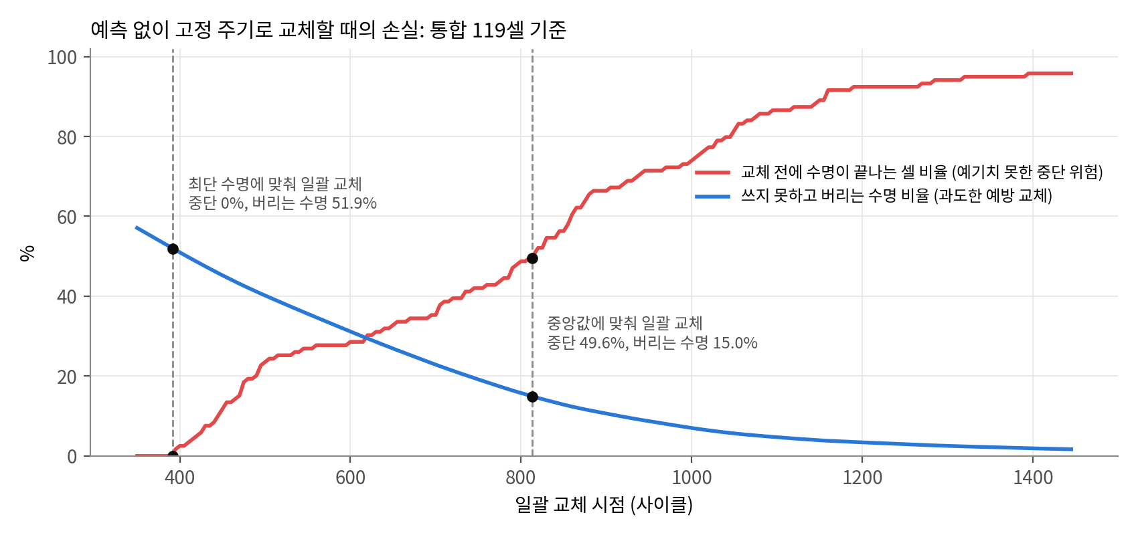
그림 1 예측 없이 고정 주기로 일괄 교체할 때의 두 손실. 어느 시점을 골라도 중단 위험(빨강)과 버리는 수명(파랑) 중 하나가 크다. 통합 119셀 저장 수명으로 계산.
데이터 기반 수명 예측의 가치 | 모델에 요구되는 것
초기 100사이클만으로 전체 수명 예측 | 입력은 100회 이내 측정값만 사용
최적 교체 시점 사전 계획 → 운영 비용 20~35% 절감 | 셀별 수명 수치 예측(회귀)과 상대 오차 관리(MAPE)
열화 속도 예측 → 충방전 전략 최적화 | 충전 조건과 수명의 관계 이해(Q4)
배터리 제조사 수율 선별 → 팩 구성 최적화 | 예측 수명을 등급으로 나눠 선별에 활용

CAPEX 30~40%, $30,000~$80,000, 20~35% 절감은 과제 자료(Notion) 인용이며 독립 검증하지 않았다.

2. 입력 데이터 정의

2.1 수집 과정과 배치 구성
같은 상용 LFP/흑연 원통형 셀을 30°C 챔버에서 서로 다른 고속 충전 정책(0→80% SOC를 2단계 정전류로 약 10분 안팎)으로 충전하고 4C로 방전하며, 용량이 80%에 닿을 때까지 반복한 기록이다(Severson et al., 2019). 셀마다 Descriptor(수명, 충전 정책), Summary(사이클별 QD, QC, IR, 온도, 충전 시간), Cycles(사이클 내부 V, I, T, Qdlin 곡선)가 연결되어 있고, 분석 단위는 셀 하나다.
배치(파일) | 원래 → 분석 셀 | 수명 범위 / 중앙값 | 충전 정책 | 과제 역할
Batch 1 (2017-05-12) | 46 → 36 | 534~1,074 / 772.5 | 20종, 등가 4.0~5.4C | 학습
Batch 2 (2018-02-20) | 47 → 39 | 392~1,186 / 472 | 12종, 등가 약 4.8C 고정 | 평가(필수)
Batch 3 (2018-04-12) | 46 → 44 | 541~1,935 / 1,005.5 | 8종, 등가 약 4.8C 고정 | 추가 평가

2.2 Y와 X
Y = cycle_life: 방전 용량이 초기의 80%에 도달하는 사이클 수(ESS 교체 기준 SOH 80%와 같은 정의). 100회 시점의 잔여 수명은 cycle_life − 100이므로 같은 정보다.
가설 | 변수(X) | 계산 구간
H1 초기 방전 곡선 모양 변화가 열화 속도를 반영한다 | ΔQ100−10(V) log10 분산 (대안: 평균, 최솟값, IQR) | 10회, 100회 곡선, 2.0~3.5V 1,000점
H2 초기 용량 감소 속도가 수명을 말해 준다 | 방전 용량 기울기 (대안: QD100−QD2) | 2~100회
H3 저항과 발열 증가는 열화 신호다 | IR100−IR2, 평균 온도 (대안: 최고 온도) | 2~100회
H4 빨리 충전할수록 수명이 짧다 | 초기 평균 충전 시간 (대안: 등가 C-rate) | 2~6회

100회 이내만 쓰는 이유 예측 시점에는 그 이후 기록이 없다. knee 위치, 말기 기울기, 기록 길이는 EDA 설명에만 쓰고 입력에서 제외한다(데이터 누수 방지).

2.3 누락과 품질
항목 | 발견 | 처리
빈 첫 사이클 | Batch 1 46셀 모두 1회차 값이 0, 곡선 없음 | 2회부터 계산(포함 시 초기 평균 용량 1.07→0.86 Ah로 왜곡)
수명 미확인, 불완전 라벨 | B2 8셀, B3 2셀 미확인 / B1 재개, 조기 종료 10셀 | 분석 제외, 기록 길이로 채우지 않음
측정 이상값 | B1 셀 18의 40회 Qd 2.884 Ah | 원본 보존, 기울기와 knee 적합에서만 0<Qd≤1.2 Ah 조건으로 제외
충전 시간 기록 | B2 다수 셀에 3,933분짜리 기록 1개 | 2~6회 평균 사용(2~100회 평균은 약 50분으로 왜곡)
짧은 수명 셀 | 배치별 IQR 기준 이상치 아님 | 제거하지 않음(예측 대상 자체)

2.4 배터리 화학 배경: 수명을 줄이는 반응과 데이터 신호
대상 셀은 LFP(LiFePO4) 양극과 흑연 음극의 리튬이온 전지다. 충전하면 리튬 이온이 양극에서 빠져나와 전해액을 지나 흑연 층 사이로 들어가고, 방전하면 반대로 돌아간다. LFP는 LiFePO4와 FePO4 두 상이 공존하며 반응해 약 3.4V vs Li에서 전위가 거의 일정하고 구조 변화가 작다. 흑연은 리튬이 들어가는 양에 따라 층간 배열(stage)이 바뀌며 단계마다 평탄한 전위 구간을 가진다. 그래서 이 전지의 방전 곡선은 대부분 평탄하고, 수명을 줄이는 반응은 주로 흑연 음극 쪽에서 일어난다.
열화 모드 | 셀 안에서 일어나는 일 | 데이터에 나타나는 신호 | 관련 Question
가용 리튬 손실 (LLI) | 흑연 표면의 SEI(고체 전해질 계면막)가 자라며 리튬을 소모한다. 고속 충전 시 흑연에 들어가지 못한 리튬이 금속으로 석출되어 일부가 영구 손실된다. | 방전 용량 감소, 방전 곡선 끝부분 단축 | Q2, Q4
활물질 손실 (LAM) | 충방전 때 흑연이 팽창, 수축을 반복해 입자 균열이나 전기적 접촉 끊김이 생기고, 그 부분은 리튬을 저장하지 못한다. | 용량 감소, 방전 곡선 특정 구간의 모양 변화 | Q2, Q3
저항 증가 | SEI가 두꺼워지고 석출 리튬, 부반응 생성물이 표면을 덮어 이온 이동을 방해한다. | IR 증가, 같은 전류에서 전압 강하 증가, CV 구간이 길어져 충전 시간 증가 | Q2, Q5
되먹임에 의한 가속 | 저항이 커지면 고속 충전 시 음극 전위가 더 낮아져 석출이 늘고, 석출이 다시 기공을 막아 저항을 키운다. | 수명 후반 용량 감소 가속(knee) | Q2

이 배경이 분석 전체의 해석 틀이다. 각 Question 끝의 “전기화학적 해석” 표에서 관측을 이 열화 모드로 읽었다. 다만 이 데이터에는 전극별 전위, EIS, 해체 분석이 없으므로 화학적 해석은 관측과 양립하는 가설이며 메커니즘을 확정한 것은 아니다.

2. Q1. Cycle Life 분포는 어떻게 생겼는가
이 절의 출발점
직전까지 알게 된 것 아직 없음. 과제 목표는 “초기 100회로 총수명 예측”, DAY 2 조건은 “Batch 1 학습, Batch 2 평가”다.
이 절의 질문과 가설 예측 대상(수명)이 어떤 범위와 모양인지, 그리고 학습 배치와 평가 배치가 같은 분포인지를 먼저 확인한다. 같지 않다면 이후 모든 해석과 모델 선택에 배치 차이를 고려해야 한다.
방법을 이렇게 고른 이유 목표의 분포는 회귀와 분류 중 무엇이 맞는지, 목표를 변환할지, 어떤 오차 지표가 적절한지를 정한다. 그래서 모델링의 첫 결정에 직접 쓰이는 분석부터 시작했다.

왜 이 분석을 했나 DAY 2는 Batch 1로 학습하고 Batch 2로 평가한다. 그렇다면 가장 먼저 확인할 전제는 “두 배치의 수명이 같은 범위에 있는가”다. 세 배치를 합친 히스토그램 하나로는 이 차이가 가려지므로, 같은 축과 같은 그룹 기준으로 배치를 나란히 놓았다.
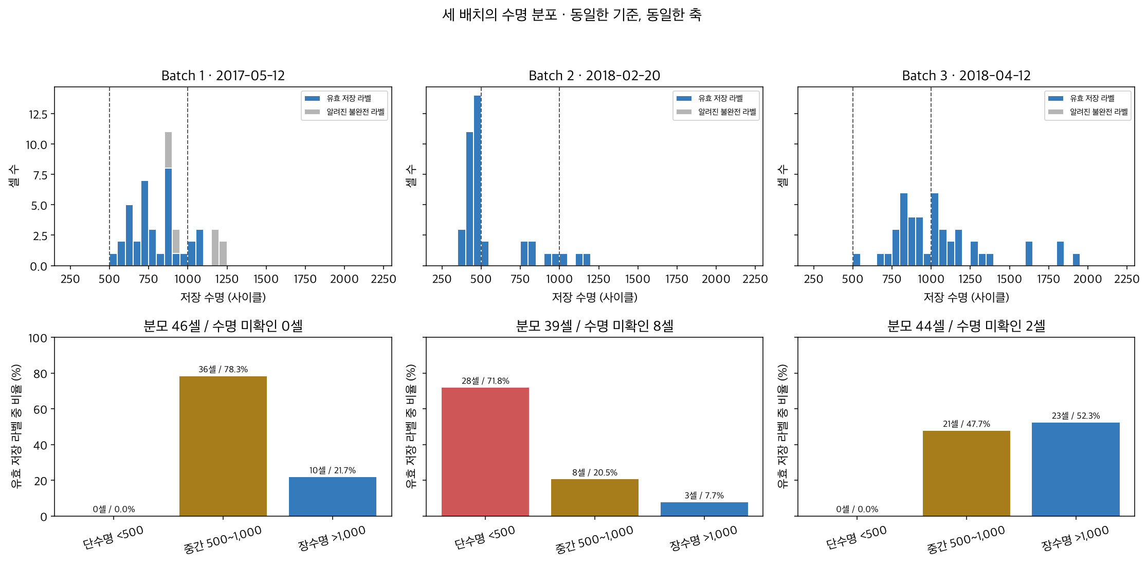
그림 1. 배치별 수명 히스토그램(위, 150~2,300회 동일 축, 50회 간격)과 과제 기준 3그룹 비율(아래). 회색은 Batch 1의 알려진 불완전 라벨.
관찰 Batch 1은 534~1,227회(저장값 기준)에 모여 있고 단수명이 0셀이다. Batch 2는 400~500회에 28셀(71.8%)이 몰려 있고 일부만 750~1,186회에 있다. Batch 3는 541~1,935회로 가장 넓고 장수명이 23셀(52.3%)이다.
해석 세 배치는 같은 종류의 셀이지만 수명 분포의 위치와 폭이 크게 다르다. 따라서 “단수명 그룹의 특성”으로 보이는 것에는 Batch 2의 실험 조건이 함께 섞여 있을 수 있다. 실제로 수명 분포의 차이는 Batch 2 하나가 만든다.
→ 그래서 다음 학습용 Batch 1(36셀, 534~1,074회)에는 500회 미만 셀이 없지만, 평가용 Batch 2는 39셀 중 30셀이 534회 미만이다. 모델은 학습 범위 밖의 짧은 수명을 예측해야 한다(F1).
배치 | n | 최소 | 중앙값 | 평균 ± SD | 최대 | <500 | 500~1,000 | >1,000 | IQR 경계 밖(점검 후보)
Batch 1 | 36 | 534 | 772.5 | 788 ± 149 | 1,074 | 0 | 31 | 5 | 없음
Batch 2 | 39 | 392 | 472 | 566 ± 222 | 1,186 | 28 | 8 | 3 | 긴 쪽 9셀(777~1,186)
Batch 3 | 44 | 541 | 1,005.5 | 1,060 ± 314 | 1,935 | 0 | 21 | 23 | 긴 쪽 3셀(1,801~1,935)
통합 | 119 | 392 | 813 | — | 1,935 | 28 | 60 | 31

표의 Batch 1은 분석 대상 36셀 기준(저장 라벨 46셀 기준이면 최대 1,227회)이다.
왜 이 분석을 했나 배치 차이를 확인한 뒤에도 이후 분석은 표본을 늘리기 위해 119셀을 합쳐 그룹을 비교한다. 그래서 통합했을 때 그룹별 표본 수가 충분한지, 분포가 대칭인지 꼬리가 긴지를 확인했다. 분포 모양은 목표 변수를 변환할지, 어떤 오차 지표가 맞는지를 정하는 근거가 된다.
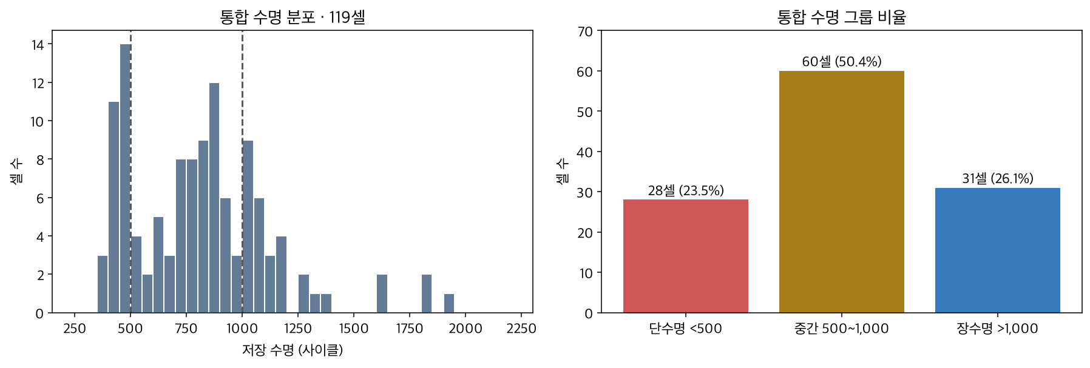
그림 2. 통합 119셀의 수명 히스토그램과 3그룹 구성(단수명 28 / 중간 60 / 장수명 31셀).
왜 이 분석을 했나 과제는 회귀와 분류 중 하나를 고르게 한다. 분류를 택하면 원논문 기준인 550회로 라벨을 만든다. 그 경우 클래스 비율이 어떻게 되는지를 미리 봐야 두 방법을 공정하게 비교할 수 있다.
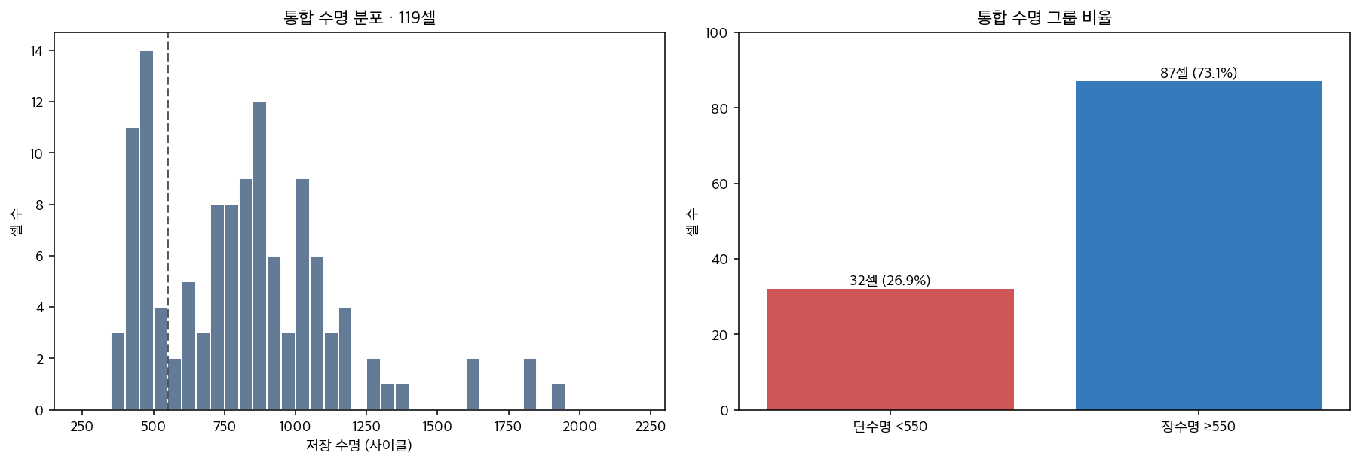
그림 3. 같은 119셀을 550회 기준 2그룹으로 나눈 구성(단수명 32 / 장수명 87셀).
관찰 통합 분포는 오른쪽 꼬리가 긴 형태다(중앙값 813회, 최대 1,935회). 중간 그룹이 50.4%로 가장 많다. 550회로 나누면 중간 그룹 중 4셀은 단수명, 56셀은 장수명으로 이동해 73.1 : 26.9의 불균형이 된다.
해석 두 극단(<500, >1,000)만 비교하면 절반의 셀을 버리게 된다. 수명을 연속값으로 다루면 중간 셀의 정보도 모두 쓴다. 오른쪽 꼬리가 긴 분포는 큰 수명에서 절대 오차가 커지는 구조이므로, 상대 오차(MAPE) 평가와 log 변환이 자연스럽다.
→ 그래서 다음 그렇다면 수명이 짧은 셀은 언제부터 다른가? — 열화 곡선(Q2)에서 확인한다.

유독 짧은 셀은 왜 짧은가
배치별 가장 짧은 셀은 같은 정책끼리 묶여 나타났다. Batch 1의 최단 2셀(534, 559회)은 모두 5.4C(80%)-5.4C, Batch 2의 최단 셀(392, 408회)은 6C(60%)-3C, Batch 3의 최단 3셀(541, 667, 772회)은 3.7C(31%)-5.9C였다. 모두 종료 기준 부근까지 용량 감소가 관측되어 기록 오류보다는 충전 조건·배치 특성과 관련된 실제 짧은 수명으로 판단했다. 다만 같은 정책 6C(60%)-3C가 Batch 1에서는 731·757회, Batch 2에서는 392·408회여서, 정책만으로 짧은 수명을 설명할 수는 없다(→ Q4에서 다시 다룸).
Q1 시사점
• 수명은 392~1,935회의 연속 분포 → 수명 차이를 보존하는 회귀가 목표에 맞다. 오른쪽 꼬리 → log(cycle_life) 학습과 MAPE 평가.
• 배치 간 분포 이동이 크다 → Batch 1에서 학습하면 Batch 2의 짧은 수명은 외삽이 된다. 트리 계열은 학습 최소값(534회) 아래를 예측할 수 없다는 점을 모델 선택에 반영.
• 짧은 셀은 제거 대상이 아니다. 이상치 처리는 셀이 아닌 측정 기록 단위로 한다.

3. Q2. 방전 용량은 어떻게 감소하는가
이 절의 출발점
직전까지 알게 된 것 수명은 392~1,935회로 넓고, 배치마다 위치가 다르다(Q1).
이 절의 질문과 가설 수명이 다섯 배 차이 난다면 그 차이는 언제부터 보이는가? 만약 열화가 처음부터 일정한 속도로 진행된다면 초기 용량 기울기만으로도 수명을 외삽할 수 있다. 이 가설이 맞는지 확인한다.
방법을 이렇게 고른 이유 ① 전체 기록을 원래 축으로 본 뒤, ② 그 축의 한계(표본 구성 변화)를 확인하고, ③ 이를 피하는 진행률 정규화로 단계별 비교, ④ 정규화가 지운 실제 속도를 다시 계산, ⑤ 가속 지점(knee)을 찾는 순서로 진행했다. 앞 단계의 한계가 다음 방법을 정하는 구조다.

3.1 전체 기록에서 본 흐름
왜 이 분석을 했나 Q1에서 수명이 다섯 배 가까이 차이 난다는 것을 확인했다. 다음 질문은 “그 차이가 어떤 측정값에서, 언제부터 드러나는가”다. 가공하지 않은 원래 축(실제 사이클 번호)에서 여섯 측정값을 모두 보는 것이 출발점이다.
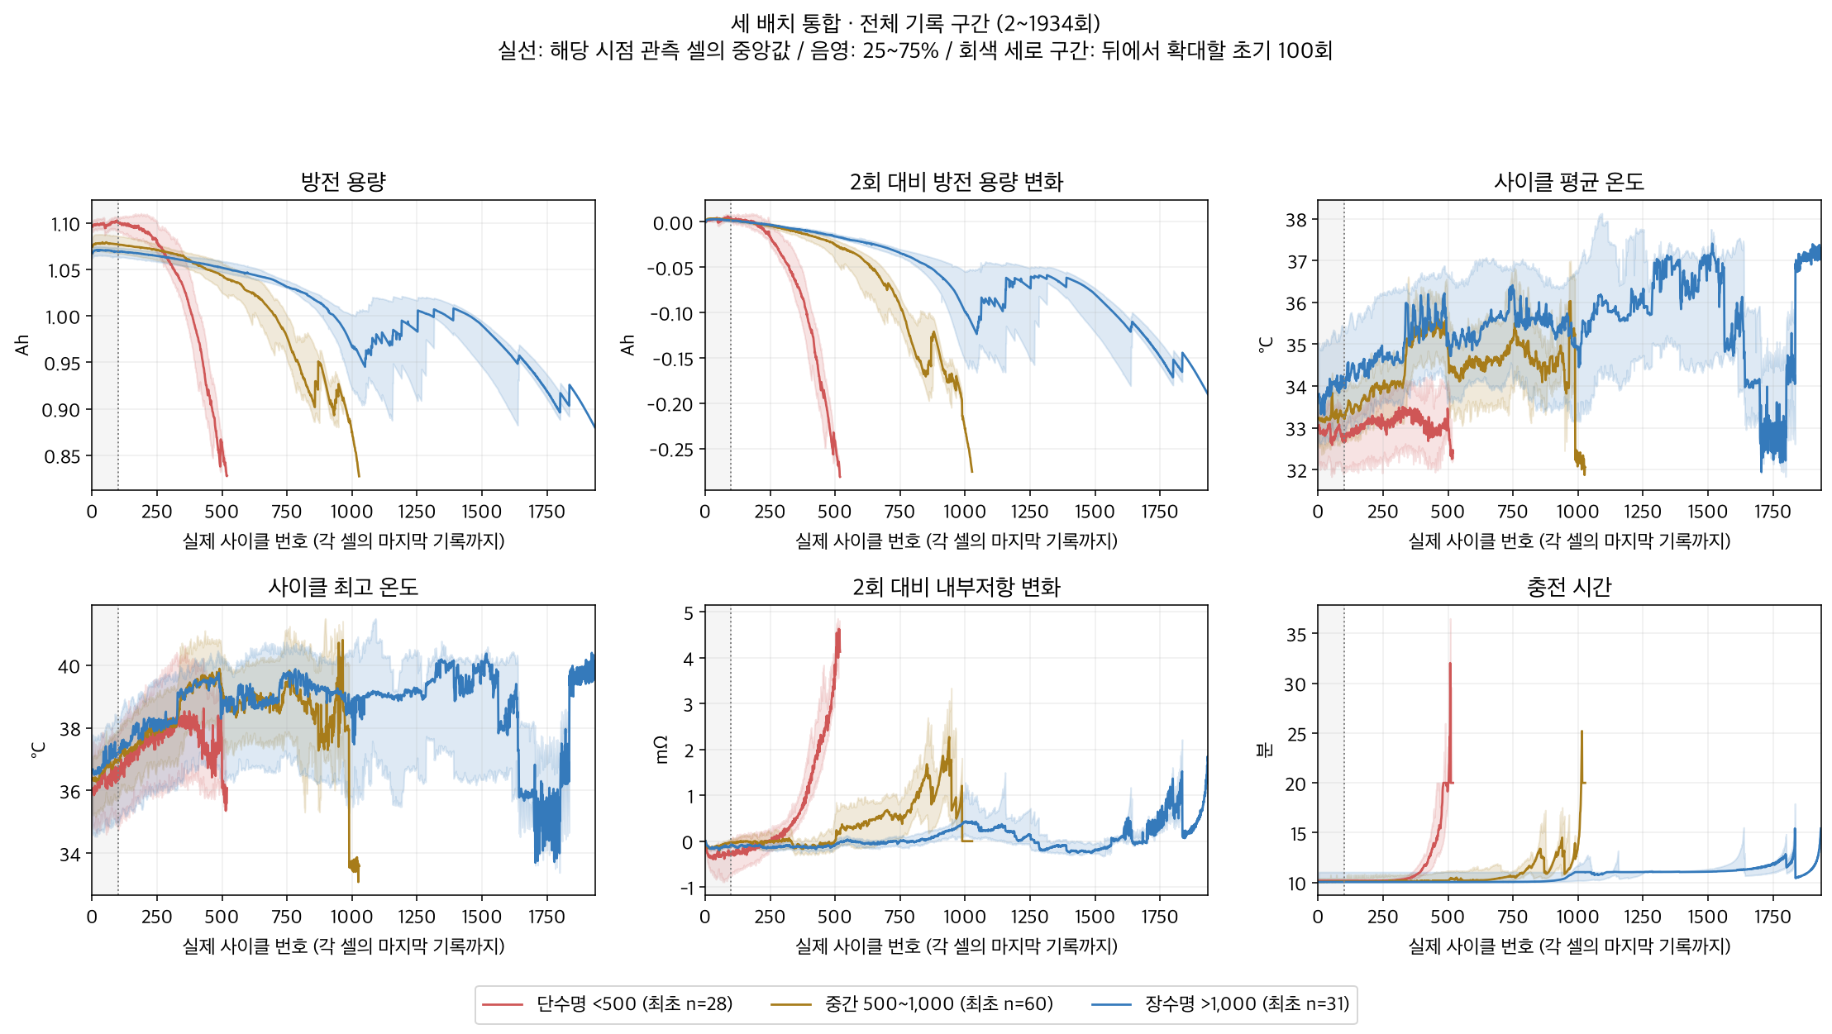
그림 4. 실제 사이클 2~1,934회에서 본 여섯 측정값(방전 용량, 2회 대비 용량 변화, 평균·최고 온도, 2회 대비 저항 변화, 충전 시간)의 그룹 중앙값과 25~75% 범위.
관찰 방전 용량은 초기에 완만하다가 후반에 감소가 커진다. 저항 변화와 충전 시간은 기록 후반에 상승한다. 단수명 그룹은 이 변화가 더 이른 실제 사이클(약 300~500회)에서 나타난다. 온도는 장수명 그룹이 오히려 약간 높은 구간이 있다.
해석 수명 차이는 “같은 속도로 줄다가 일찍 끝나는 것”이 아니라 열화가 가속되는 시점의 차이로 나타난다. 온도가 높은 그룹이 단수명인 것은 아니므로, 온도를 단수명의 원인으로 해석하지 않는다.
→ 그래서 다음 후반 곡선은 남아 있는 셀만으로 계산되므로, 표본 수를 다음 그림으로 확인한다.
왜 이 분석을 했나 그림 4의 후반에서 중앙값이 튀거나 반등하는 구간이 보였다. 중앙값은 그 시점까지 기록이 남은 셀로만 계산되므로, 이것이 실제 변화인지 표본 구성이 바뀐 탓인지 판단하려면 시점별 셀 수를 확인해야 했다.
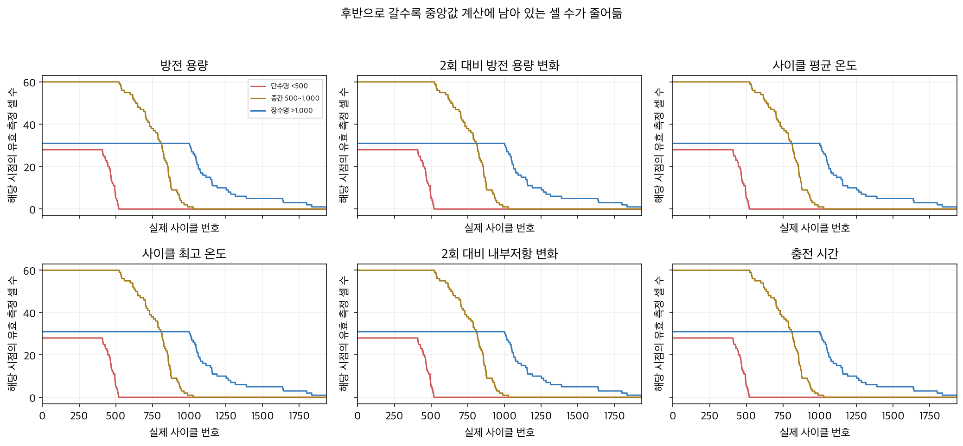
그림 5. 각 사이클에서 유효 측정값이 있는 셀 수. 단수명은 519회, 중간은 1,027회 이후 기록이 없다.
관찰 초기에는 28/60/31셀 전체가 비교되지만, 셀의 기록이 끝나면서 후반 표본이 급감한다.
해석 그림 4의 후반 반등·급변은 개별 셀의 회복이 아니라 남은 셀 구성이 바뀐 효과일 수 있다. 실제 사이클 축의 그룹 비교는 후반으로 갈수록 서로 다른 셀 집합을 비교하게 된다.
→ 그래서 다음 이 문제를 피하기 위해 각 셀의 기록을 0~100%로 정규화해 단계별로 비교한다.

3.2 셀별 관측 진행률로 본 초기·중기·말기
관측 진행률 = (사이클 − 2) / (마지막 기록 − 2) × 100. 각 셀의 기록을 3등분하고 셀별 1% 구간 평균의 중앙값을 그렸다. 단계는 탐색용 구분이며 화학적 열화 단계를 판정한 것은 아니다.
왜 이 분석을 했나 그림 5에서 실제 사이클 축의 비교는 후반으로 갈수록 다른 셀 집합을 비교하게 된다는 것을 확인했다. 이를 피하려고 각 셀의 기록을 자기 수명 기준 0~100%로 맞췄다. 그러면 모든 셀이 끝까지 비교에 참여한다. 3등분은 “어떤 지표가 먼저 변하는가”의 순서를 보기 위한 탐색용 구분이다.
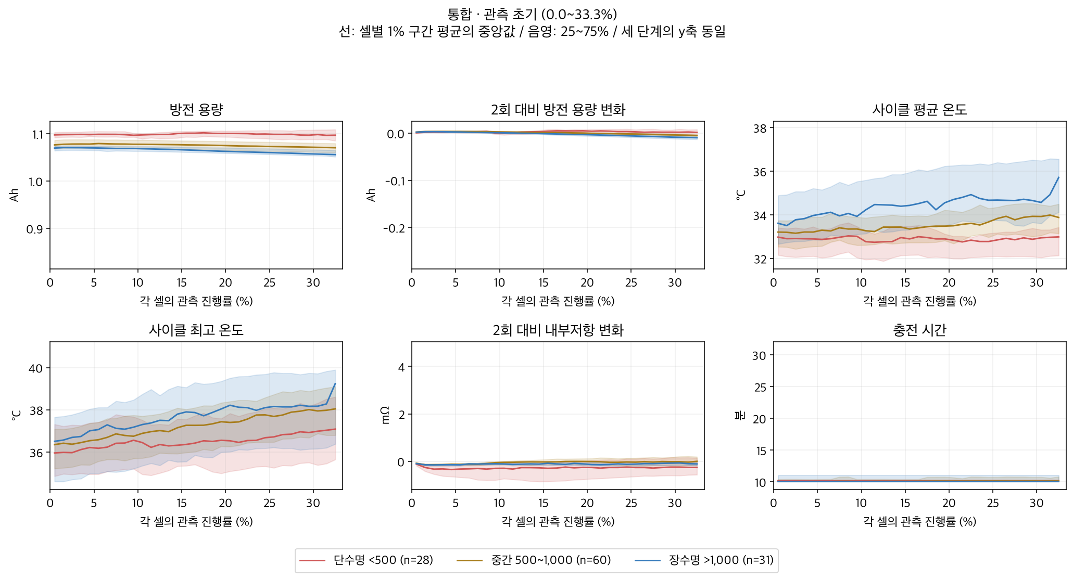
그림 6. 관측 초기(0~33.3%). 단계별 세 그림은 같은 지표끼리 y축 범위를 맞췄다.
관찰 용량은 거의 변하지 않는다(단수명 1.097→1.097 Ah). 충전 시간은 세 그룹 모두 약 10분. 단수명 그룹의 절대 용량이 오히려 가장 높다(1.097 vs 1.070 Ah).
해석 초기 용량이 크다고 오래 가는 것이 아니다. 단수명 그룹은 대부분 Batch 2 셀이므로 이 차이에는 배치 효과가 섞여 있다(그림 17에서 확인).
왜 이 분석을 했나 초기에 차이가 없었으므로, 차이가 처음 벌어지는 구간이 어디인지 같은 방식으로 이어서 확인했다.
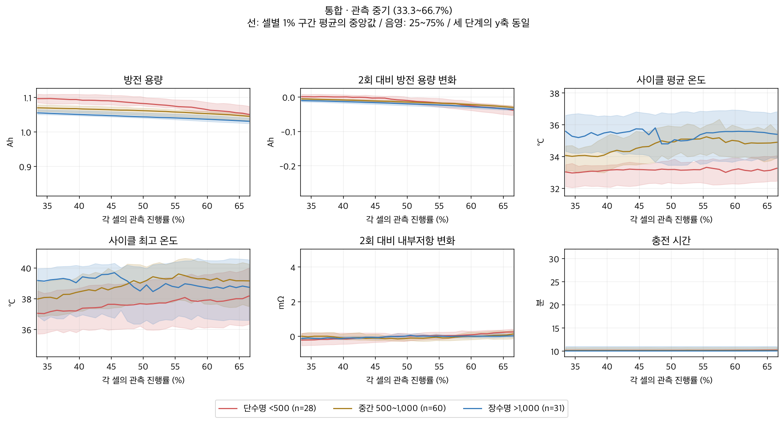
그림 7. 관측 중기(33.3~66.7%).
관찰 모든 그룹에서 용량이 줄기 시작하며, 단수명 그룹의 2회 대비 용량 변화가 −0.038 Ah로 가장 크다. 단수명 그룹은 저항 변화가 음수에서 양수(+0.247 mΩ)로 전환된다. 충전 시간은 아직 약 10분이다.
해석 용량 감소가 먼저, 저항 증가가 뒤따르고, 충전 시간은 아직 변하지 않는다. 지표마다 변화가 드러나는 시점이 다르다.
왜 이 분석을 했나 중기에 용량과 저항이 움직이기 시작했으므로, 수명이 끝나는 구간에서 어떤 지표들이 함께 변하는지 확인해 열화 양상을 정리했다.
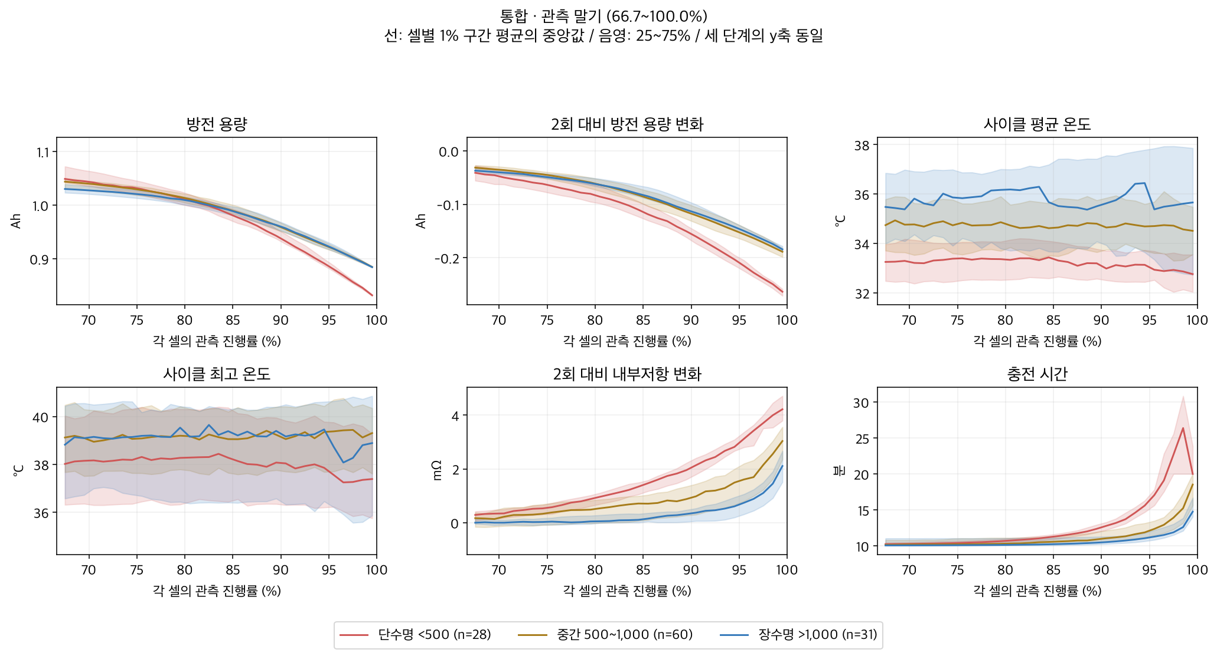
그림 8. 관측 말기(66.7~100%).
관찰 마지막 1% 구간 중앙값: 용량 변화 단 −0.264 / 중 −0.189 / 장 −0.184 Ah, 저항 변화 4.217 / 3.037 / 2.108 mΩ, 충전 시간 20.0 / 18.5 / 14.8분. 온도는 일관된 급변이 없다.
해석 말기에는 용량 감소·저항 증가·충전 시간 증가가 함께 크게 나타나고, 단수명 그룹에서 가장 심하다. 저항 증가가 커지면 같은 전압 한계에서 정전류 구간이 짧아져 충전이 늦어지는 현상과 부합한다. 다만 측정값만으로 SEI 성장·리튬 손실 같은 특정 기전을 확정하지는 않는다.
→ 그래서 다음 말기 차이는 뚜렷하지만 예측 시점(100회)보다 뒤의 정보다. 초기에 쓸 수 있는 신호는 Q3에서 찾는다(F9: 저항은 해석 지표).

3.3 실제 사이클당 감소 속도와 knee
왜 이 분석을 했나 진행률 정규화는 셀 간 비교를 공정하게 만들지만 실제 속도 정보를 지운다. 같은 80% 지점도 셀마다 실제 사이클 수가 다르기 때문이다. 그래서 다시 실제 사이클 축으로 돌아가 개별 셀 곡선을 그렸고, 그룹 중앙값이 개별 셀을 대표하는지도 함께 확인했다.
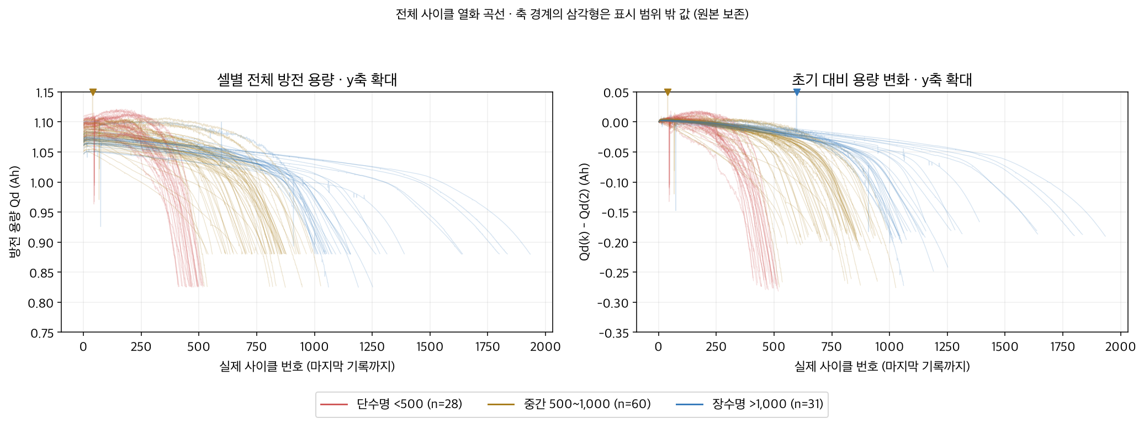
그림 9. 셀별 전체 방전 용량 곡선(왼쪽, 0.75~1.15 Ah)과 2회 대비 변화량(오른쪽). 선 하나가 셀 하나. 축 밖 값(셀 18의 2.884 Ah)은 삼각형으로 표시.
관찰 초기 용량을 빼고 보아도 단수명 셀(빨강)은 300~400회부터 곡선이 꺾이며, 장수명 셀(파랑)은 1,000회 이후에도 완만하다. 같은 그룹 안에서도 곡선 모양과 종료 시점이 다르다.
해석 그룹 차이는 초기 용량 수준의 차이가 아니라 감소 궤적의 차이다. 다만 100회 이전에는 모든 곡선이 거의 겹쳐, Qd 값 자체로는 초기 구분이 어렵다(F3).
왜 이 분석을 했나 과제 질문인 “열화 속도가 일정한가, 가속되는가”를 그래프의 인상이 아닌 숫자로 답하기 위해 셀마다 구간별 실제 사이클당 기울기를 계산했다. 같은 셀 안에서 중기와 말기를 비교하므로 셀 간 초기 상태 차이의 영향이 빠진다.
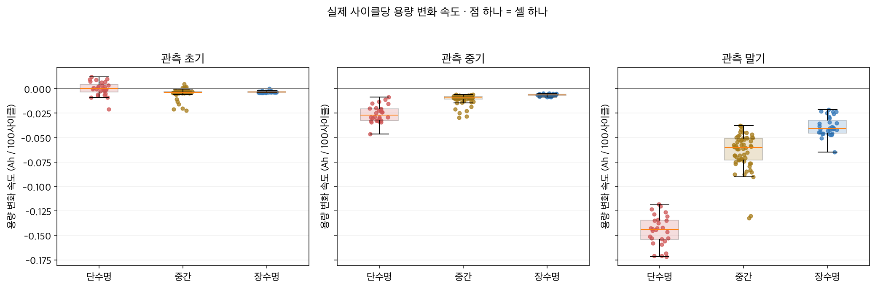
그림 10. 각 셀의 관측 구간 3등분별 실제 Qd 기울기(Ah/100사이클). 더 음수일수록 감소가 빠르다.
그룹 | n | 초기 | 중기 | 말기 | 말기가 더 가파른 셀
단수명 <500 | 28 | +0.00028 | −0.02682 | −0.14398 | 28/28
중간 500~1,000 | 60 | −0.00358 | −0.00911 | −0.05993 | 60/60
장수명 >1,000 | 31 | −0.00348 | −0.00612 | −0.04068 | 31/31

관찰 119셀 모두 말기 기울기가 중기보다 가파르다. 단수명의 말기 기울기(−0.144)는 장수명(−0.041)의 약 3.5배다. 초기 기울기는 세 그룹 모두 0에 가깝다.
해석 열화 속도는 일정하지 않고 가속형이다. 따라서 초기 기울기를 직선으로 외삽해 수명을 맞히는 방식은 통하지 않는다. 이것이 초기 용량 추세(Qd 기울기)의 수명 상관이 약한(ρ=−0.219) 이유이기도 하다.
→ 그래서 다음 가속이 시작되는 지점(knee)을 셀별로 찾는다.
왜 이 분석을 했나 가속이 확인되자 핵심 질문이 바뀌었다. 가속이 시작되는 지점(knee)이 예측 시점인 100회 이전에 있다면 초기 데이터로 잡을 수 있고, 그 이후라면 다른 신호가 필요하다. 두 직선을 연결하는 모형은 “기울기가 바뀌는 지점 하나”를 가장 단순하게 정의하는 방법이라 선택했다. 초기 용량 상승의 영향을 피하려고 100회 이후에서 탐색했다.
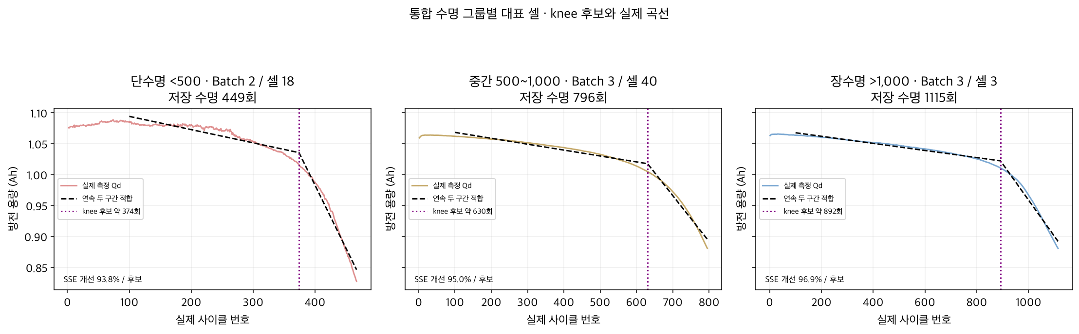
그림 11. 그룹별 대표 셀의 두 구간 직선 적합과 knee 후보(세로선). 100회 이후, 기록의 20~80% 구간에서 탐색.
관찰 대표 셀의 knee 후보는 단수명 374회(수명 449), 중간 630회(796), 장수명 892회(1,115). 두 직선 모델은 단일 직선 대비 SSE를 94~97% 줄였다.
해석 knee는 “열화가 시작되는 순간”이 아니라 이미 진행 중인 감소가 가팔라지는 전환 구간이다. 판정 조건: SSE 25% 이상 개선, 후반 기울기가 음수이며 전반의 2배 이상.
왜 이 분석을 했나 대표 셀 세 개로는 일반화할 수 없으므로 전체 셀의 knee 위치를 확인했다. 실제 사이클과 관측 진행률을 함께 본 이유는 “knee가 수명과 별개의 정보인가, 아니면 수명의 일정 비율 지점일 뿐인가”를 가르기 위해서다.
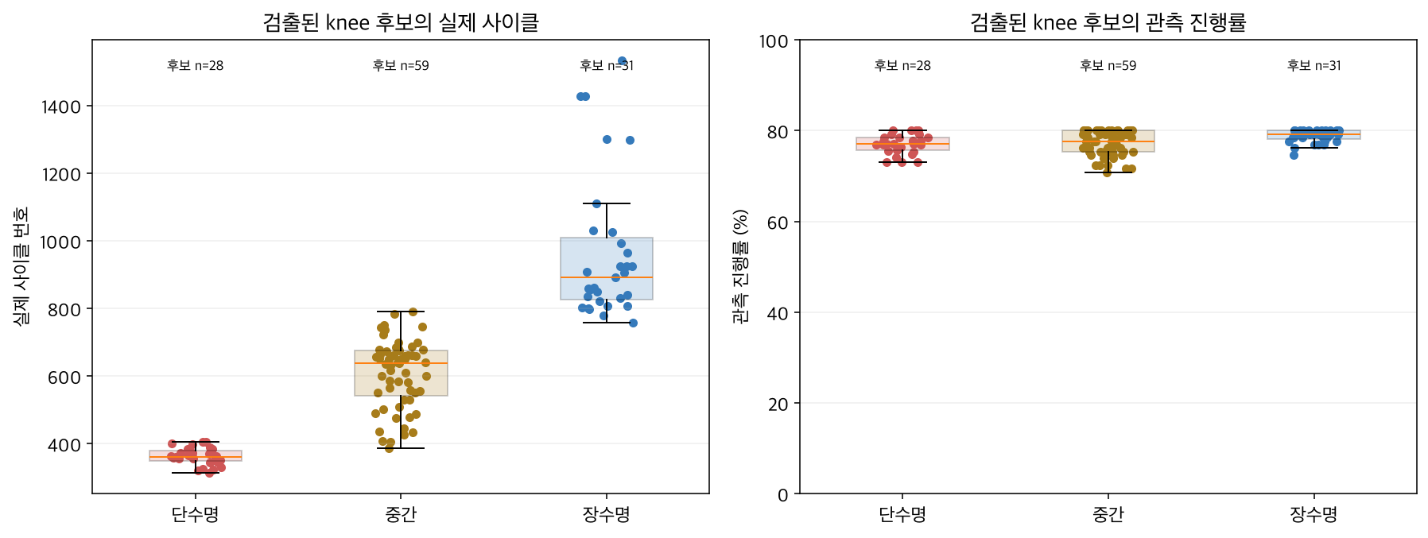
그림 12. 전체 셀의 knee 후보: 실제 사이클(왼쪽)과 관측 진행률(오른쪽).
관찰 118/119셀에서 후보 검출. 중앙값은 단 362 / 중 639 / 장 892회로 수명 순서와 같다. 진행률로는 77~79%로 비슷하다. 33셀은 탐색 경계(80%)에 걸려 위치 불확실성이 크다. SSE 기준을 15·25·40%로 바꿔도 후보 수는 118로 같았다.
해석 모든 셀에 공통인 knee 시점은 없고, knee는 각 셀 수명의 약 3/4 지점에서 나타난다. 즉 knee 시점은 수명과 거의 같은 정보이며, 100회 시점에는 아직 관측되지 않는다.
→ 그래서 다음 knee·말기 기울기·기록 길이는 예측 입력에서 제외한다(데이터 누수). 대신 knee 이전에 이미 생기는 미세한 변화를 찾아야 한다.

배치별 비교
배치 | Qd 기울기 중앙값 초기 / 중기 / 말기 (Ah/100회) | knee 후보 중앙값(범위) | knee/수명
Batch 1 (n=36) | −0.0036 / −0.0091 / −0.0616 | 585회 (427~859) | 0.76
Batch 2 (n=39) | 0.0000 / −0.0223 / −0.1348 | 374회 (313~964) | 0.81
Batch 3 (n=44) | −0.0035 / −0.0065 / −0.0420 | 801회 (387~1,533) | 0.80

세 배치 모두 “후반 가속”이라는 형태는 같고, 가속의 시점과 크기만 다르다. Batch 2는 중기부터 감소가 빨라 말기 기울기가 Batch 3의 3배에 이른다. 즉 배치 간 차이는 열화 메커니즘의 차이라기보다 같은 형태가 빨리 진행되는 차이로 보이며, 하나의 모델로 세 배치를 다룰 근거가 된다.
Q2 시사점
• 용량 감소는 후반 가속형이고, 수명 차이는 대부분 100회 이후에 드러난다 → 초기 Qd 수준·기울기만으로는 예측이 약하다.
• knee는 수명의 약 3/4 지점 → 미래 정보이므로 입력 금지. 말기 기울기·기록 길이도 동일.
• 필요한 것은 knee 이전, 총용량에는 아직 드러나지 않는 방전 곡선 형태의 변화 → Q3의 ΔQ(V).

4. 연결: 초기 100회의 단순 요약값으로 충분한가
이 절의 출발점
직전까지 알게 된 것 열화는 후반 가속형이고 knee는 수명의 약 3/4 지점이라, 100회 시점에는 아직 나타나지 않는다. Qd 곡선은 100회 전에 거의 겹친다(Q2).
이 절의 질문과 가설 곡선이 겹쳐 보인다고 정보가 없는 것은 아니다. 예측 시점인 100회(분류라면 5회)까지의 단순 요약값으로 그룹이 구분되는지 숫자로 확인한다.
방법을 이렇게 고른 이유 모델 입력과 같은 형태(셀당 한 값)로 만들어 봐야 실제 예측에 쓸 수 있는지 판단할 수 있다. 통합 결과에 배치 효과가 섞였을 수 있어 배치별로도 나눠 보았다.

왜 이 분석을 했나 Q2의 결론은 “100회 이전에는 Qd 곡선이 겹친다”였다. 하지만 눈으로 겹쳐 보이는 것과 숫자로 정보가 없는 것은 다르다. 실제 모델 입력이 될 형태(셀당 한 값)로 100회까지의 요약값을 만들어 그룹 차이가 정말 없는지 확인했다.
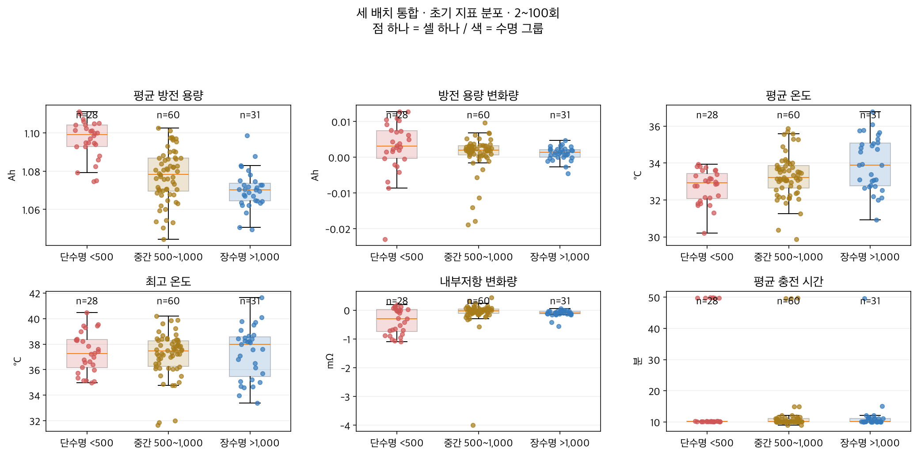
그림 13. 초기 2~100회 셀별 요약값 분포(점 하나 = 셀). Qd·Tavg·충전 시간은 평균, Tmax는 최댓값, 용량·저항 변화는 100회−2회.
관찰 그룹 중앙값: 방전 용량 1.099 / 1.078 / 1.070 Ah, 용량 변화 +0.0030 / +0.0020 / +0.0014 Ah, 평균 온도 32.9 / 33.2 / 33.9°C, 저항 변화 −0.29 / −0.03 / −0.10 mΩ. 상자들이 크게 겹친다.
해석 100회까지는 용량이 오히려 약간 증가하고 저항이 감소하는 셀이 많다(초기 활성화). 말기의 저항 급증과 방향이 반대이므로 “초기 저항 변화”는 말기 저항과 다른 정보다.
왜 이 분석을 했나 원논문의 분류 모델은 5회 데이터를 쓴다. 분류를 택했을 때 쓸 수 있는 정보가 얼마나 되는지 알아야 회귀(100회)와 비교할 수 있어, 같은 요약을 2~5회에서도 계산했다.
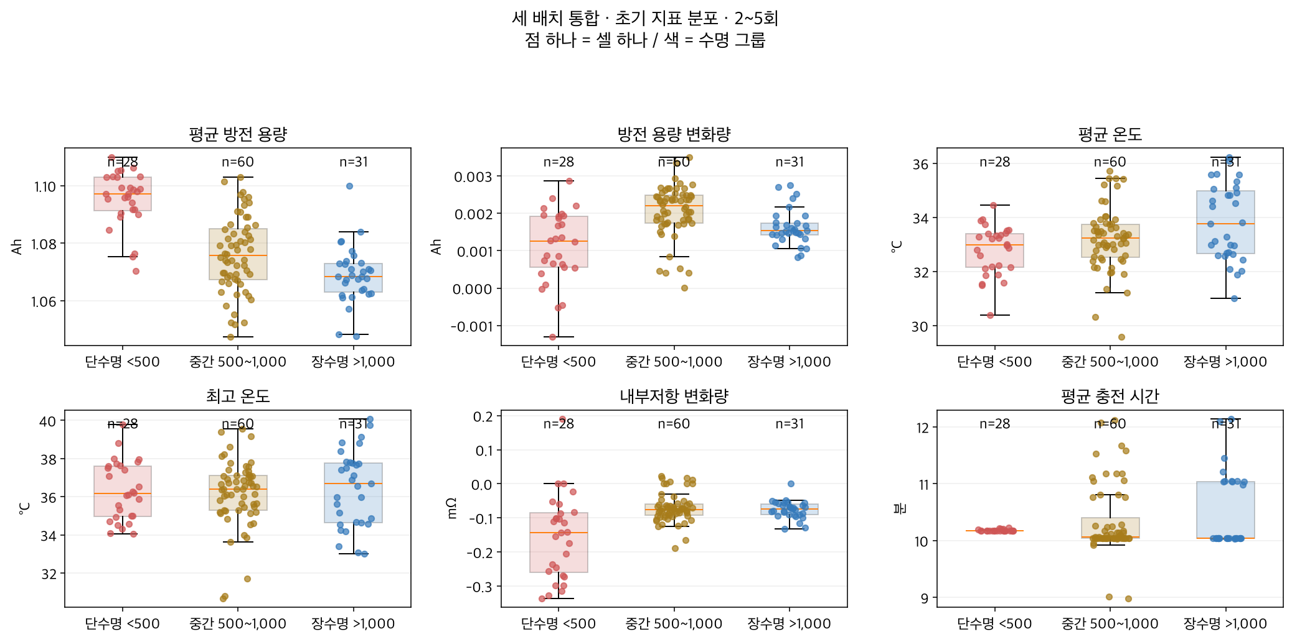
그림 14. 초기 2~5회 셀별 요약값 분포.
관찰 5회 시점에도 그룹 중앙값의 순서는 비슷하지만(용량 1.097 / 1.076 / 1.068 Ah) 분포가 더 많이 겹친다.
해석 네 사이클로는 추세를 볼 수 없고 측정 수준만 보인다. 5회 기반 분류를 택하면 이 약한 신호에 의존해야 한다 → 회귀(100회) 선택의 한 근거.
왜 이 분석을 했나 박스플롯은 구간 전체를 한 값으로 줄여 변화의 방향과 크기를 숨긴다. 그래서 사이클별 추이로 초기 100회의 변화가 실제로 얼마나 큰지 확인했다.
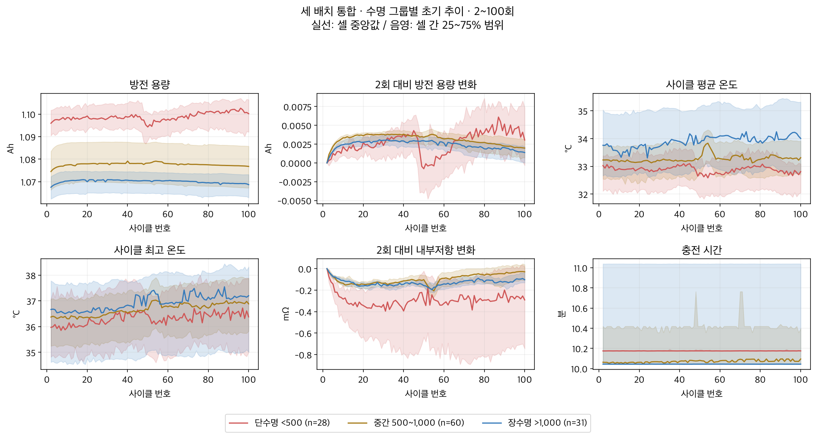
그림 15. 2~100회 사이클별 그룹 중앙값 추이.
관찰 100회차 기준 용량 변화는 수 mAh 수준(+0.0014~+0.0030 Ah)으로, 전체 수명 동안의 감소(수백 mAh)보다 두 자릿수 작다.
해석 그래프에서 선 간격이 넓어 보이는 것은 y축 확대 때문이다. 초기 총용량 변화는 수명을 가를 만큼 크지 않다.
왜 이 분석을 했나 같은 이유로 5회까지의 사이클별 추이를 확인했다.
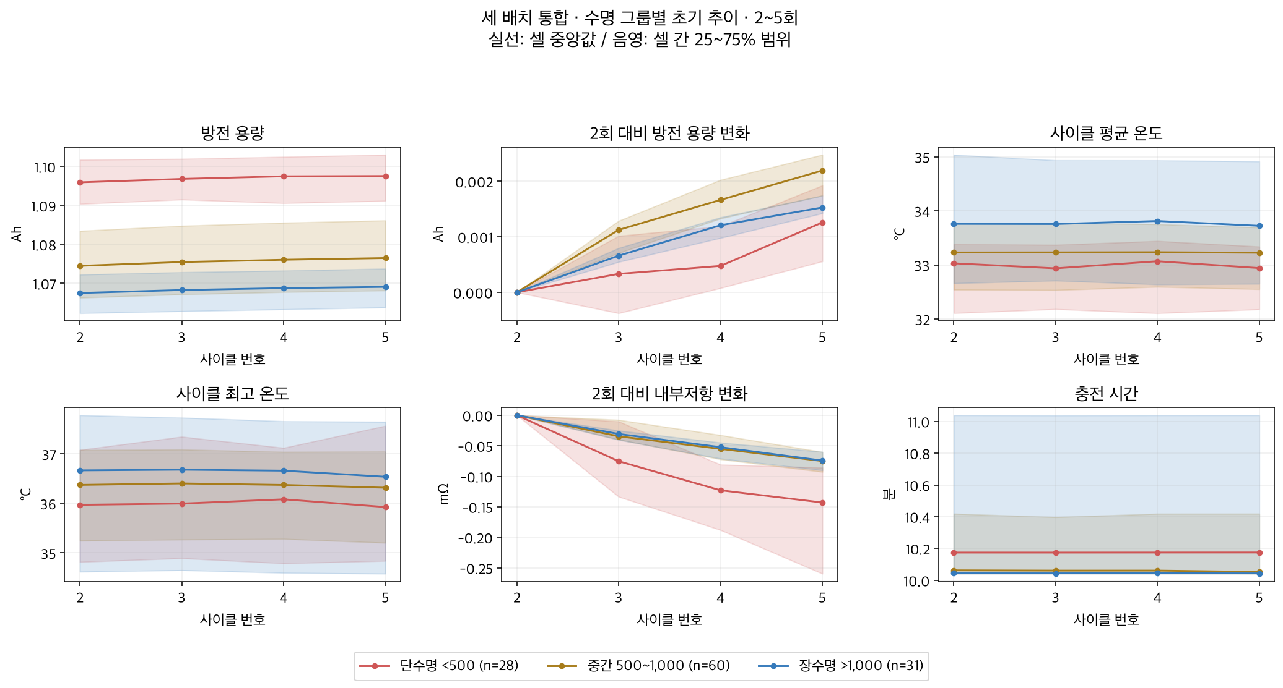
그림 16. 2~5회 사이클별 그룹 중앙값 추이.
관찰 네 점의 선 간격은 측정 수준 차이를 보여 줄 뿐이며, 장기 열화 속도를 관측한 것이 아니다.

배치별로 나누어 보면
왜 이 분석을 했나 통합 그룹 비교에서 “단수명 셀의 초기 용량이 더 높다”는 결과가 나왔다. 그런데 Q1에서 단수명 셀은 모두 Batch 2에 있었다. 이 차이가 수명과 관련된 것인지 Batch 2의 특성인지 구분하려면 배치별로 나눠 봐야 했다.
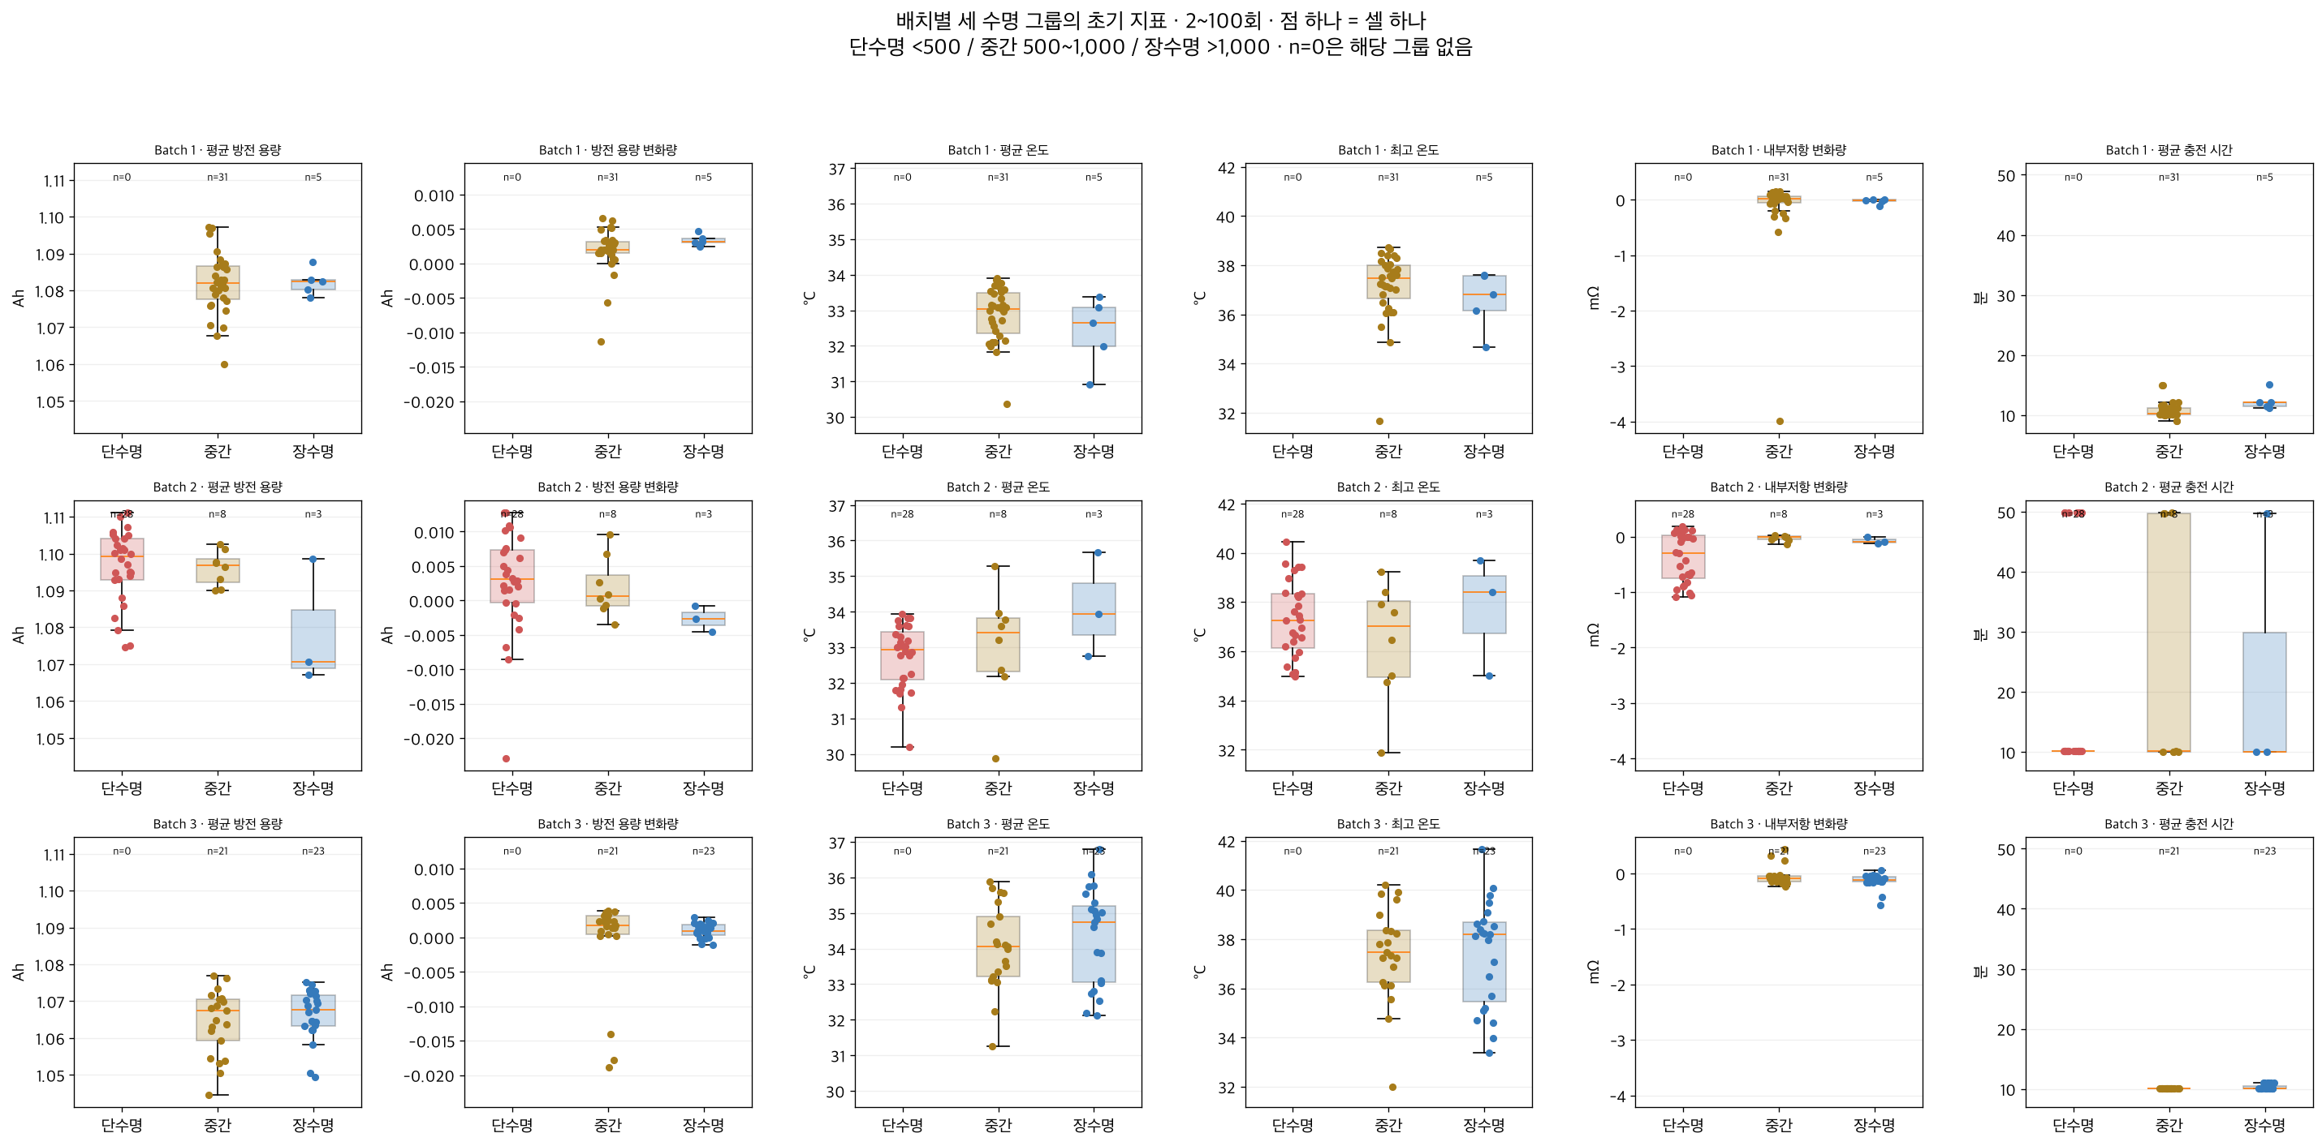
그림 17. 배치(행) × 지표(열)별 2~100회 요약값. n=0은 해당 그룹 없음.
관찰 Batch 2의 단수명 셀은 초기 용량이 1.08~1.11 Ah로 높고, Batch 3 셀은 1.045~1.077 Ah로 낮다. Batch 2의 평균 충전 시간은 일부 셀이 약 50분으로 표시되는데, 이는 2~100회 안에 3,933분짜리 기록 1개가 평균을 끌어올린 결과다(1.3절).
해석 그림 6·13에서 보인 “단수명 = 초기 용량 높음”은 Batch 2의 특성이 단수명 그룹에 겹쳐 보인 것이다. 배치 내부에서는 같은 관계가 일관되지 않다. 평균 대신 중앙값·짧은 창(2~6회)을 써야 하는 이유도 여기서 확인된다.
왜 이 분석을 했나 그림 17에서 Batch 2의 평균 충전 시간이 비정상적으로 큰 셀이 보였다. 평균은 한 번의 이상 기록에도 크게 끌리므로, 그룹 요약이 아닌 실제 셀 기록을 열어 이상 기록의 형태를 확인했다. 이 결과가 피처를 평균 대신 어떤 통계로 계산할지를 정한다.
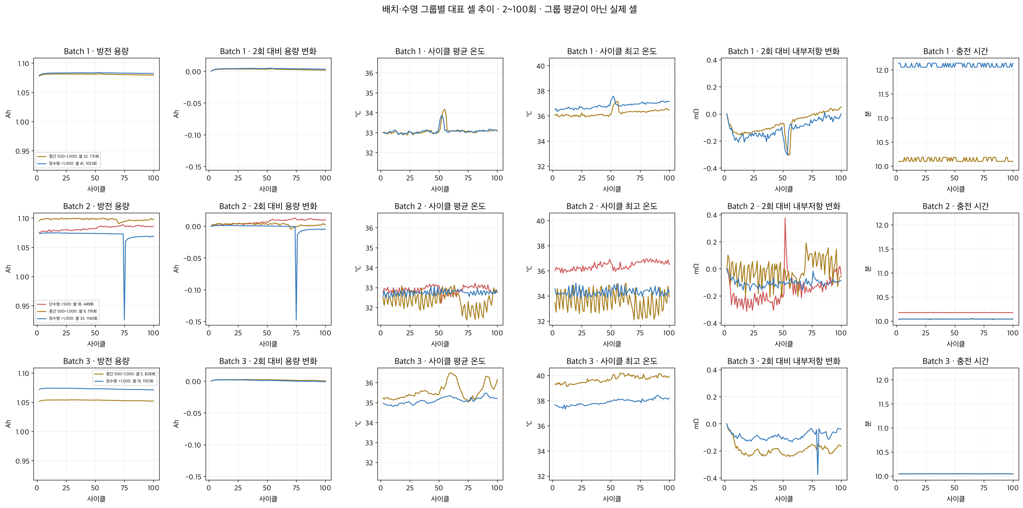
그림 18. 배치·그룹별 대표 셀의 2~100회 추이(그룹 평균이 아닌 실제 셀).
관찰 Batch 1 두 셀은 약 50회 부근에서 온도·저항이 동시에 튀고, Batch 2 셀 33은 75회에서 Qd가 0.93 Ah로 한 번 떨어졌다 회복한다. Batch 1의 충전 시간은 정책에 따라 10.1분과 12.1분으로 갈리지만 Batch 2·3는 모두 약 10.0~10.2분이다.
해석 개별 사이클에 일시적 스파이크가 있으므로, 피처는 한 사이클 값이 아닌 구간 적합·중앙값처럼 강건한 통계로 만든다. 충전 시간 차이는 Batch 1에만 존재한다(Q4와 연결).
연결 시사점
• 초기 100회의 총용량·온도·저항·충전시간 요약값은 그룹 간 차이가 작고, 차이 중 일부는 배치 효과다 (F4).
• 그렇다면 수명 정보는 “총용량 숫자”가 아니라 “방전 곡선의 모양”에 있을 수 있다 → 같은 전압에서 10회와 100회의 곡선을 비교하는 ΔQ(V)로 넘어간다.

5. Q3. ΔQ(V) 곡선 — 초기 사이클에서 차이가 보이는가
이 절의 출발점
직전까지 알게 된 것 초기 100회의 총용량, 온도, 저항, 충전 시간 요약값은 그룹 차이가 작고, 차이 중 일부는 Batch 2의 특성이었다(4장).
이 절의 질문과 가설 총용량의 크기가 같아도 어느 전압 구간에서 용량이 빠졌는지, 즉 방전 곡선의 모양은 다를 수 있다. 이 모양 변화가 수명과 연결된다면 초기 100회 안에서도 예측 신호를 얻을 수 있다.
방법을 이렇게 고른 이유 같은 전압 위치에서 10회와 100회 곡선을 빼면(ΔQ(V)) 총용량 하나로 뭉개지는 정보를 전압별로 펼칠 수 있다. 원논문의 핵심 아이디어이고 과제 힌트(Qdlin)도 같은 방향이다. 기준을 10회로 둔 것은 1회차가 빈 기록이고 초기 몇 회가 안정화 구간이기 때문이다.

ΔQ(V) = Q100(V) − Q10(V). x축은 사이클이 아니라 전압이며, 같은 전압 위치에서 100회차와 10회차의 누적 방전 용량 차이를 계산한다. Qdlin(2.0~3.5V, 1,000점)을 사용했고, 배열 순서가 아닌 실제 cycle 번호로 10회와 100회를 찾았다.
왜 이 분석을 했나 여기까지의 결론은 “초기 총용량의 크기에는 수명 차이가 잘 드러나지 않는다”였다. 그렇다면 용량이 얼마나 줄었는지가 아니라 어느 전압 구간에서 줄었는지, 즉 방전 곡선의 모양이 다를 수 있다는 가설을 세웠다(원논문의 핵심 아이디어, 과제 힌트의 Qdlin). 1회차는 빈 기록이고 초기 몇 회는 안정화 구간이라 10회를 기준으로, 예측 시점인 100회를 비교 대상으로 삼았다. 개념 확인을 위해 대표 셀부터 보았다.
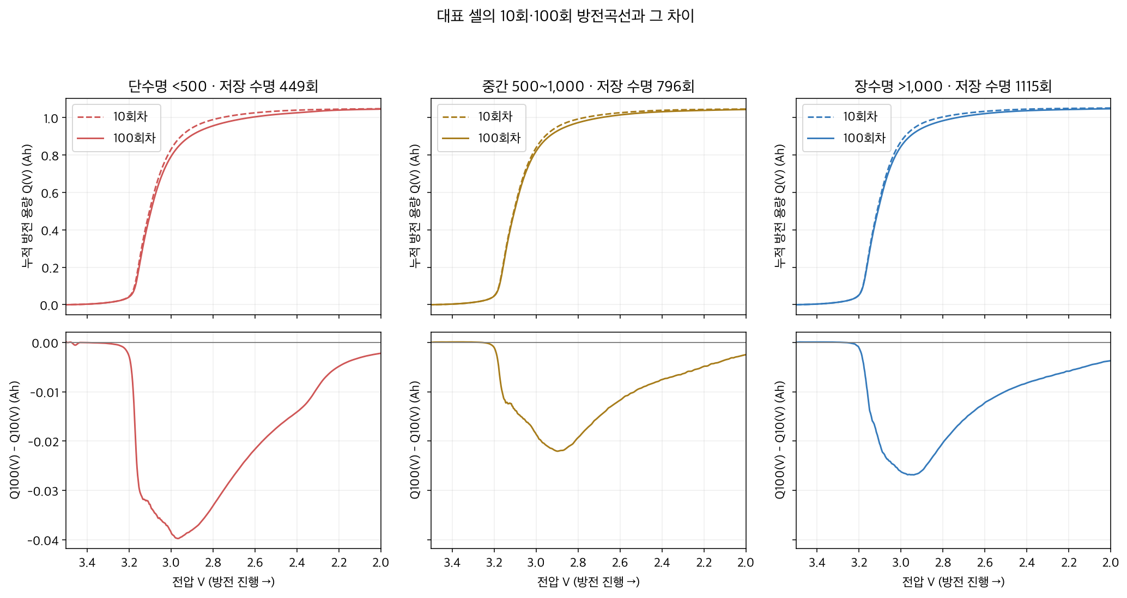
그림 19. 대표 셀의 10회(점선)·100회(실선) 방전곡선(위)과 그 차이 ΔQ(V)(아래). 전압은 방전 방향대로 3.5→2.0 V.
관찰 위 그림에서 10회와 100회 곡선은 거의 겹친다. 그러나 차이를 계산한 아래 그림에서는 약 3.2 V 아래에서 음의 골이 생기고, 그 깊이가 단수명(449회) > 중간(796회) > 장수명(1,115회) 순이다.
해석 총 방전 용량 한 값에서는 보이지 않던 변화가 전압별 분포로 보면 드러난다. 같은 용량이라도 어느 전압 구간에서 덜 방전되었는지가 다르다.
→ 그래서 다음 대표 셀 하나가 아닌 119셀 전체로 확인한다.
왜 이 분석을 했나 대표 셀에서 보인 패턴이 119셀 전체에서도 성립하는지, 그리고 중간 그룹이 단수명과 장수명 사이에 놓이는지 확인했다. 중간이 사이에 놓인다면 신호가 수명과 연속적으로 대응한다는 뜻이므로 회귀가 가능하다는 근거가 된다.
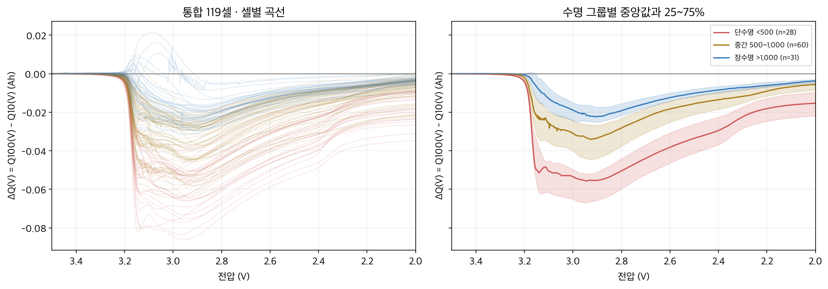
그림 20. 119셀의 ΔQ(V) 곡선(왼쪽)과 그룹별 전압 위치 중앙값·25~75% 범위(오른쪽).
관찰 단수명 그룹은 3.2 V 직후 급격히 내려가 약 3.0~2.9 V에서 −0.055 Ah 부근까지 깊어진다. 중간은 약 −0.034, 장수명은 약 −0.022 Ah에서 바닥을 이룬다. 세 그룹의 사분위 범위가 거의 겹치지 않고, 중간 그룹이 정확히 그 사이에 놓인다.
해석 곡선의 깊이와 폭이 수명 순서와 연속적으로 대응한다. 단, 개별 곡선에는 겹침과 양의 변화도 있어 완벽한 구분은 아니다. 특정 전압의 골을 특정 전극 반응과 일대일로 연결하지는 않는다.
→ 그래서 다음 곡선을 모델 입력으로 쓰려면 셀별로 숫자 하나로 요약해야 한다.
왜 이 분석을 했나 곡선 전체(1,000점)를 그대로 넣기에는 셀이 119개뿐이라 셀당 몇 개의 숫자로 요약해야 했다. 어떤 요약이 차이를 담는지 미리 알 수 없어서 수준(평균), 극값(최솟값), 퍼짐(분산, IQR)의 네 관점을 비교했다. 분산은 셀 간 차이가 수십 배라 log10을 취했다.
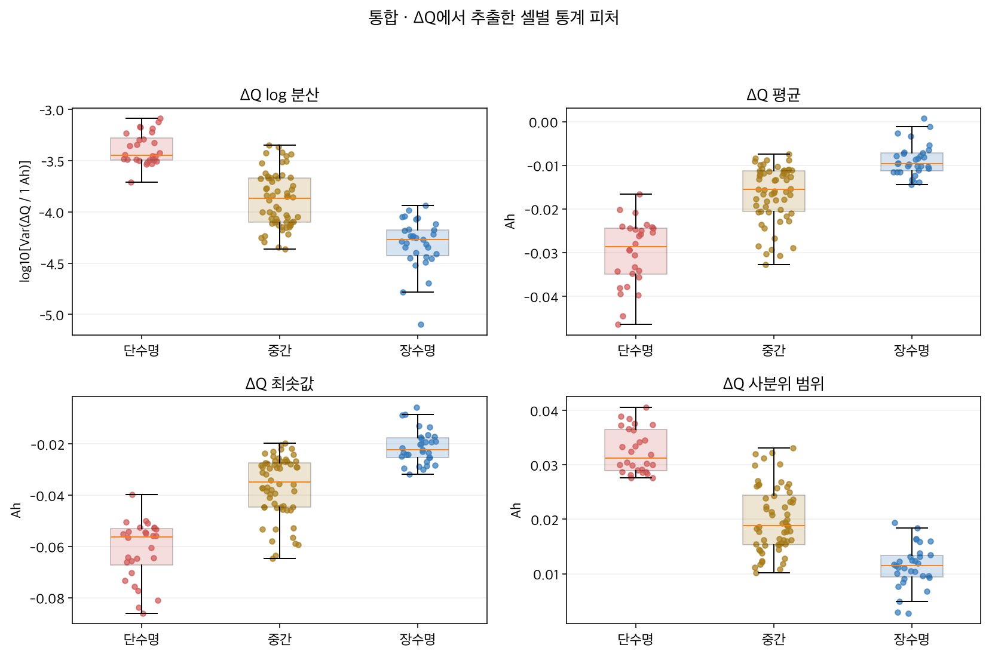
그림 21. 셀별 ΔQ 곡선에서 추출한 네 통계(log10 분산, 평균, 최솟값, IQR)의 그룹 분포.
ΔQ 통계 | 계산 | 단수명 | 중간 | 장수명 | 수명 Spearman | 4개 동시 VIF
log10 분산 | log10(Var[ΔQ(V)]) | −3.446 | −3.869 | −4.272 | −0.888 | 21.9
평균 (Ah) | Mean[ΔQ(V)] | −0.0287 | −0.0156 | −0.0096 | +0.861 | 49.4
최솟값 (Ah) | Min[ΔQ(V)] | −0.0562 | −0.0349 | −0.0223 | +0.876 | 87.8
IQR (Ah) | Q75 − Q25 | 0.0312 | 0.0188 | 0.0115 | −0.896 | 18.4

관찰 네 통계 모두 단 → 중 → 장으로 단조롭게 변한다. log 분산은 음수지만 분산이 음수인 것이 아니라, 작은 양수에 log10을 취한 결과다(−3.45가 −4.27보다 큰 분산).
해석 log 분산이 클수록(곡선 변화가 전압별로 불균일할수록) 수명이 짧다.
왜 이 분석을 했나 그룹 분포의 차이와 연속 수명을 설명하는 힘은 다르다. 그래서 산점도로 연속 관계를 확인했고, 네 요약값이 서로 다른 정보인지 같은 정보의 반복인지도 상관으로 함께 확인했다.
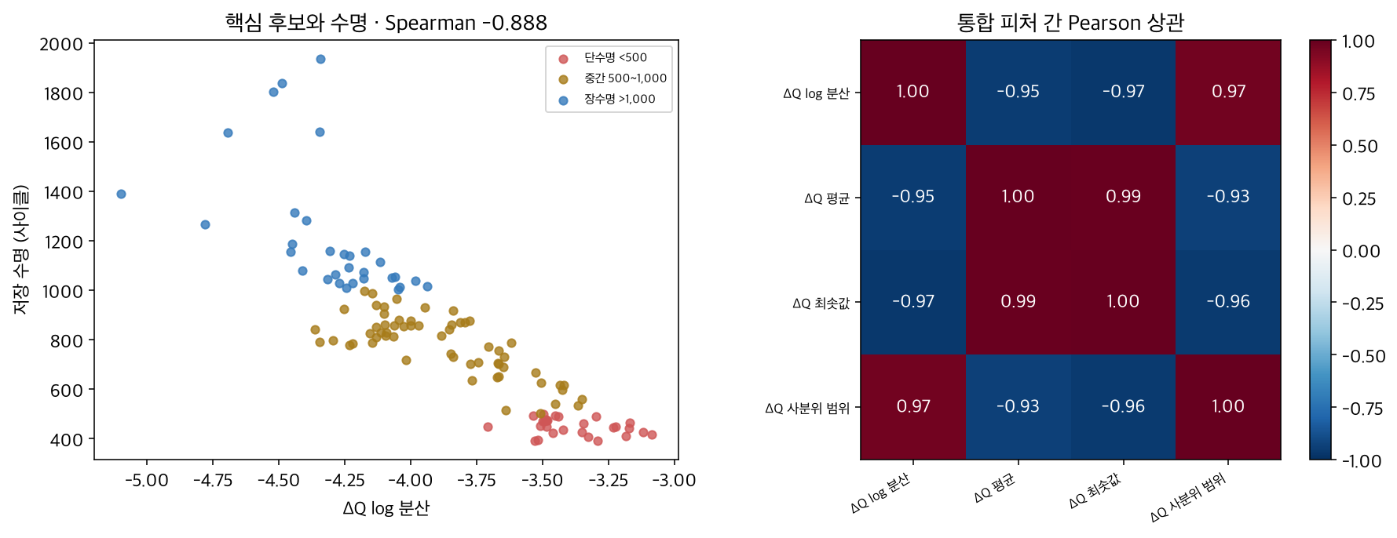
그림 22. ΔQ log 분산과 수명의 산점도(왼쪽), ΔQ 통계끼리의 Pearson 상관(오른쪽).
관찰 log 분산과 수명은 거의 직선에 가까운 음의 관계를 보인다(Pearson −0.857, Spearman −0.888). 그러나 네 통계끼리의 상관도 |r| 0.95~0.99로 매우 높다.
해석 네 개의 강한 상관은 네 개의 독립 신호가 아니라 하나의 곡선 변화를 네 방식으로 요약한 것이다. IQR의 |ρ|(0.896)가 log 분산(0.888)보다 약간 크지만 이 차이로 우열을 정할 수는 없다.
→ 그래서 다음 log 분산을 대표로, IQR을 대체 후보로 두고 둘을 동시에 넣지 않는다.

배치 안에서도 유지되는가 — 가장 중요한 확인
통합 상관은 “Batch 2 = 단수명 + 큰 ΔQ”라는 배치 차이만으로도 커질 수 있다. 그래서 같은 상관을 배치 안에서 다시 계산했다.
ΔQ 통계 (수명 Spearman) | 통합 (n=119) | Batch 1 (n=36) | Batch 2 (n=39) | Batch 3 (n=44)
log10 분산 | −0.888 | −0.826 | −0.709 | −0.797
평균 | +0.861 | +0.758 | +0.697 | +0.756
최솟값 | +0.876 | +0.787 | +0.661 | +0.776
log 분산 중앙값 | — | −3.786 | −3.487 | −4.175

관찰 ΔQ log 분산은 세 배치 각각에서도 ρ = −0.71 ~ −0.83을 유지한다. 배치 중앙값도 수명 중앙값 순서(B2 < B1 < B3)와 같은 순서(−3.49 > −3.79 > −4.18)로 놓인다.
해석 ΔQ 신호는 배치 차이가 만든 겉보기 상관이 아니라 배치 내부에서도, 배치 사이에서도 같은 방향으로 작동하는 신호다. 이것이 Batch 1 학습 → Batch 2 평가에서 일반화를 기대할 수 있는 거의 유일한 근거다(F5).
→ 그래서 다음 단, Batch 2의 17/39셀은 log 분산 값이 Batch 1 범위(−4.18 ~ −3.35) 밖에 있어 X 축에서도 외삽이 필요하다.
Q3 시사점
• 초기 100회 안에도 수명 정보가 있다: 총용량이 아닌 ΔQ100−10(V)의 형태에.
• ΔQ log 분산 = 핵심 피처. 통합 ρ=−0.888, 배치별 −0.71~−0.83로 안정적. 단일 피처 선형 모델만으로도 기준선이 된다.
• ΔQ 평균·최솟값·IQR은 같은 정보의 반복 → 동시 투입하지 않고 대체 조합으로만 비교.
• log 분산과 log 수명의 관계가 거의 선형 → 선형 모델 + log 목표가 자연스럽고 외삽에도 유리.

6. Q4. 충전 조건(C-rate)과 수명의 관계
이 절의 출발점
직전까지 알게 된 것 셀의 반응 신호인 ΔQ log 분산이 수명과 강하게 연관되고, 배치 안에서도 유지된다(Q3).
이 절의 질문과 가설 그렇다면 셀이 그렇게 반응한 원인 쪽, 즉 실험 조건도 확인해야 한다. 충전 조건만으로 수명이 설명된다면 측정 없이 설정값으로 예측할 수 있어 더 단순하다. 반대로 설명되지 않는다면 조건 변수는 보조 역할에 그친다.
방법을 이렇게 고른 이유 “고속 충전”의 정의를 단계적으로 바꿔 가며 같은 질문을 반복했다. 정책 이름(원자료 그대로) → 첫 전류 C1(가장 단순한 속도) → 0~80% 전체를 반영한 등가 C-rate → 왜 속도가 한 값에 몰리는지 배치 관점 확인 → 열화 속도를 거친 간접 영향 순서다. 각 정의의 한계가 다음 정의를 불렀다.

왜 이 분석을 했나 Q3에서 셀의 반응 신호를 찾았지만, 수명 차이의 원인 후보인 실험 조건도 확인해야 한다. 충전 조건이 수명을 충분히 설명한다면 측정 없이 설정값만으로 예측할 수 있어 훨씬 단순한 모델이 된다. 가공 전 원자료에 가장 가까운 단위인 정책 이름별 비교부터 시작했다.
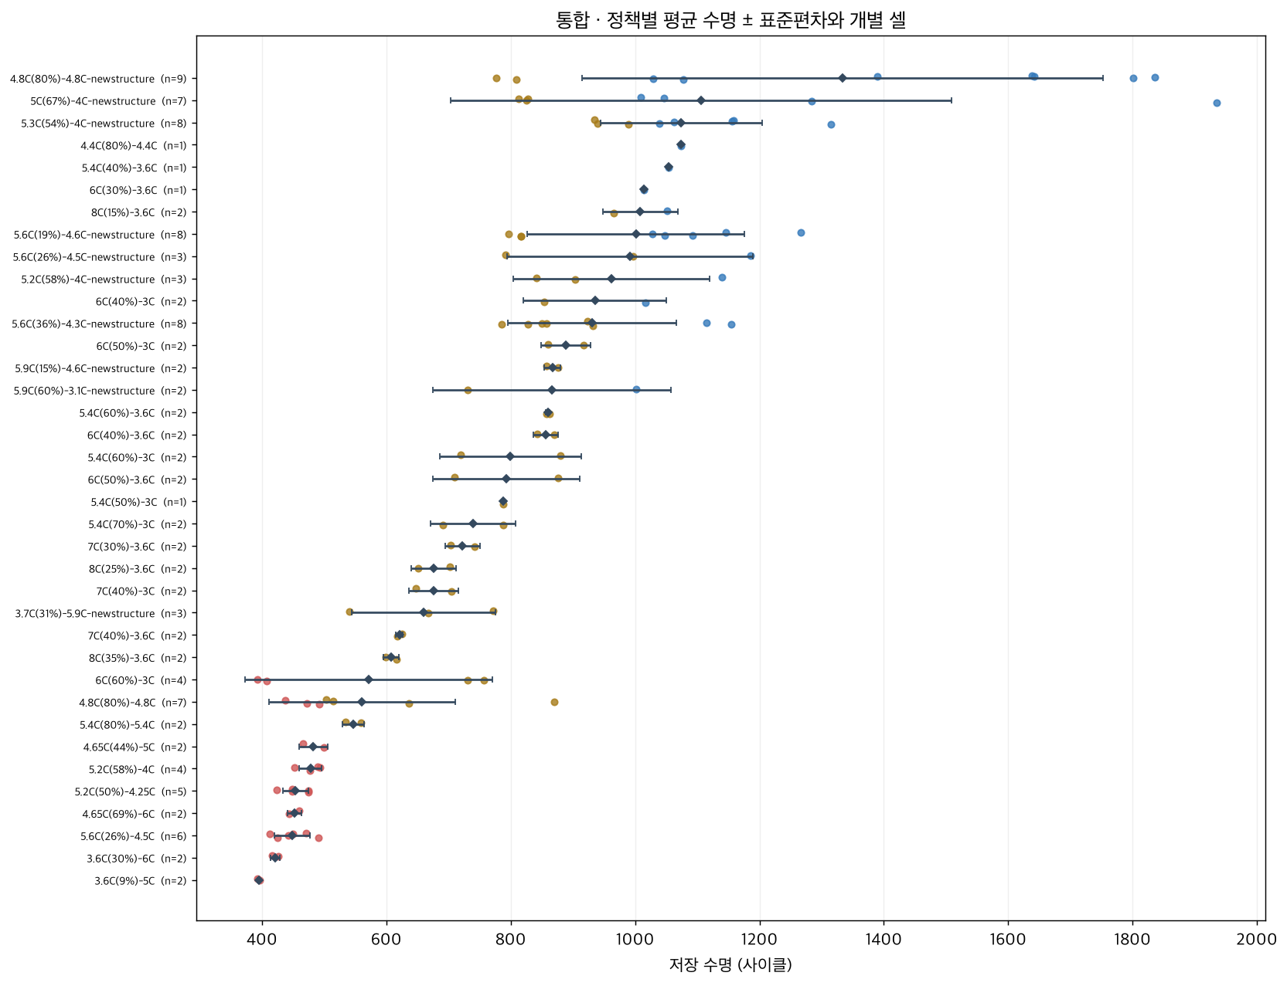
그림 23. 37개 원래 정책(접미사 구분)별 평균 수명(마름모), ±1 SD(가로선), 셀별 수명(점).
관찰 정책별 평균 수명은 394.5~1,333.3회로 다르다. 정책당 셀은 1~9개뿐이며, 같은 정책 안에서도 편차가 크다(예: 5C(67%)-4C-newstructure SD 402.9회).
해석 정책과 수명은 연관되어 있지만, 표본이 작고 다른 조건이 통제되지 않아 평균 순위를 최적 정책 순위로 쓸 수 없다.
왜 이 분석을 했나 정책 평균은 같은 정책 안의 셀 간 편차를 숨긴다. 정책이 수명 그룹을 결정하는지 보려면 정책 안의 그룹 구성비를 봐야 했다.
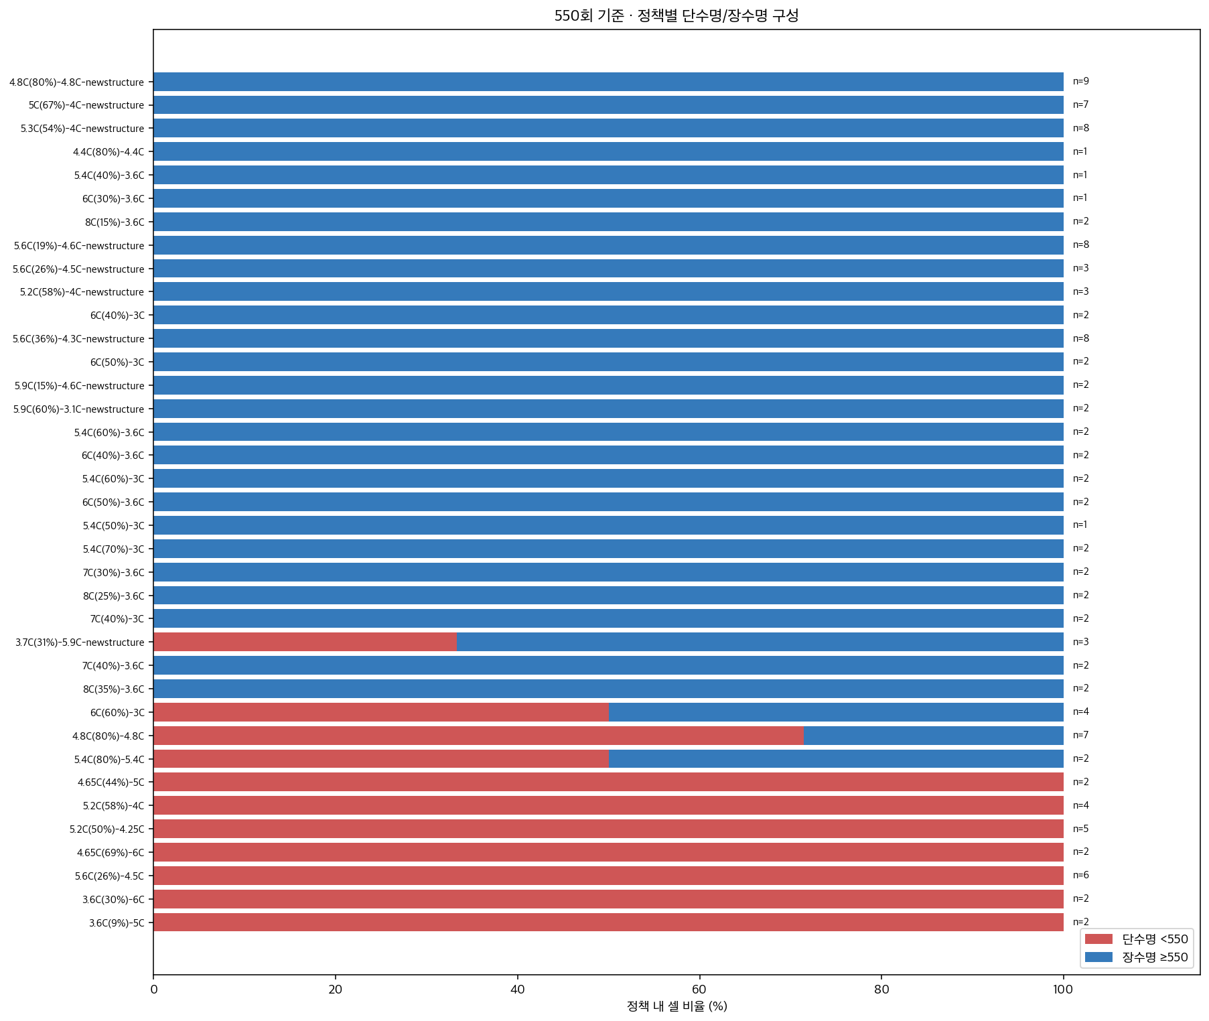
그림 24. 정책별 550회 기준 2그룹 비율. 오른쪽 숫자는 정책의 셀 수.
관찰 37개 정책 중 모든 셀이 <550인 정책 7개, 모두 ≥550인 정책 26개, 섞인 정책 4개.
해석 정책 평균이 550회를 넘어도 그 정책의 모든 셀이 장수명인 것은 아니다. 100% 막대도 대부분 2~3셀 기준이라 확률로 해석할 수 없다.
왜 이 분석을 했나 “고속 충전이면 수명이 짧은가”에 답하려면 먼저 “속도”를 정의해야 한다. 가장 단순한 정의인 첫 단계 전류 C1부터 확인했다.
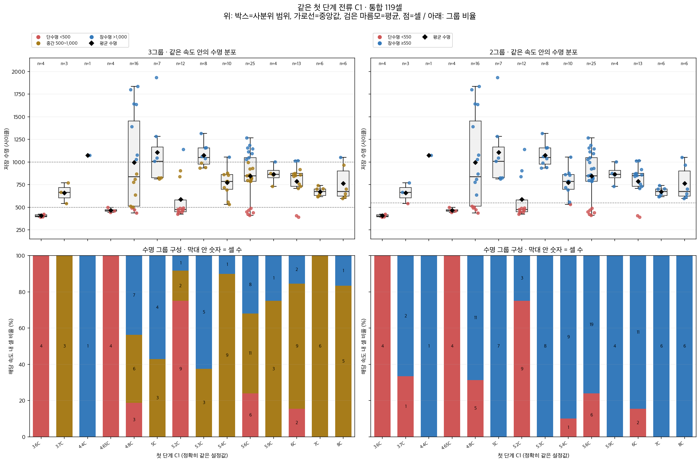
그림 25. 같은 첫 전류 C1으로 묶은 수명 분포(위)와 그룹 비율(아래).
관찰 C1=4.8C인 16셀의 수명은 437~1,836회, C1=5.6C인 25셀은 412~1,267회다. C1이 높을수록 짧아지는 단조 순서는 보이지 않는다(C1–수명 ρ=+0.077).
해석 C1이 같아도 전환 SOC와 C2가 다르면 전체 충전 과정이 다르다. 첫 전류 하나로는 수명을 설명할 수 없다.
왜 이 분석을 했나 C1은 전류를 언제 낮추는지(전환 SOC)와 두 번째 전류(C2)를 무시한다. 그래서 0~80% 충전 전체를 반영하는 등가 C-rate로 속도를 다시 정의해 같은 질문을 반복했다.
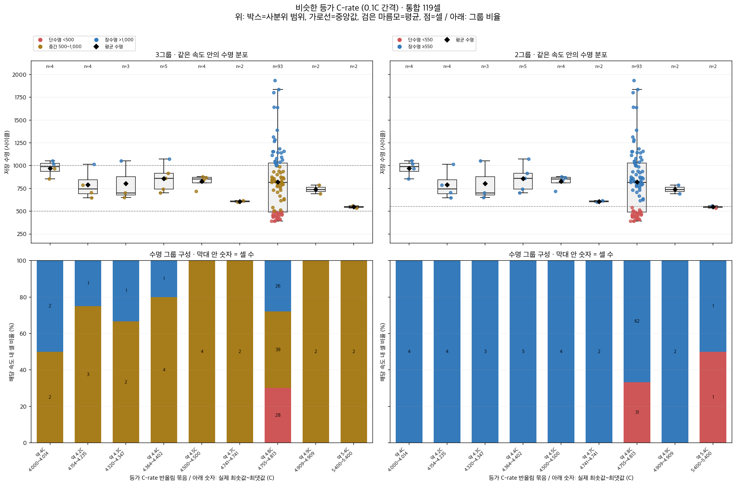
그림 26. 등가 C-rate(0.1C 단위)로 묶은 수명 분포.
관찰 약 4.8C 묶음에 93셀(22개 정책)이 몰려 있고, 그 안에서 수명이 392~1,935회로 전체 범위를 거의 다 덮는다.
해석 “같은 평균 속도”로도 수명은 다섯 배 가까이 차이 난다. 속도 하나로 요약하면 전류 배분 정보를 잃는다.
→ 그래서 다음 왜 대부분의 셀이 4.8C에 몰려 있는지 다음 그림에서 확인한다.
왜 이 분석을 했나 그림 26에서 119셀 중 93셀이 약 4.8C 하나에 몰려 있었다. 속도 차이가 거의 없는 집단에서는 상관이 나올 수 없으므로, 왜 몰렸는지를 정책의 전류 패턴과 배치 관점에서 확인해야 했다.
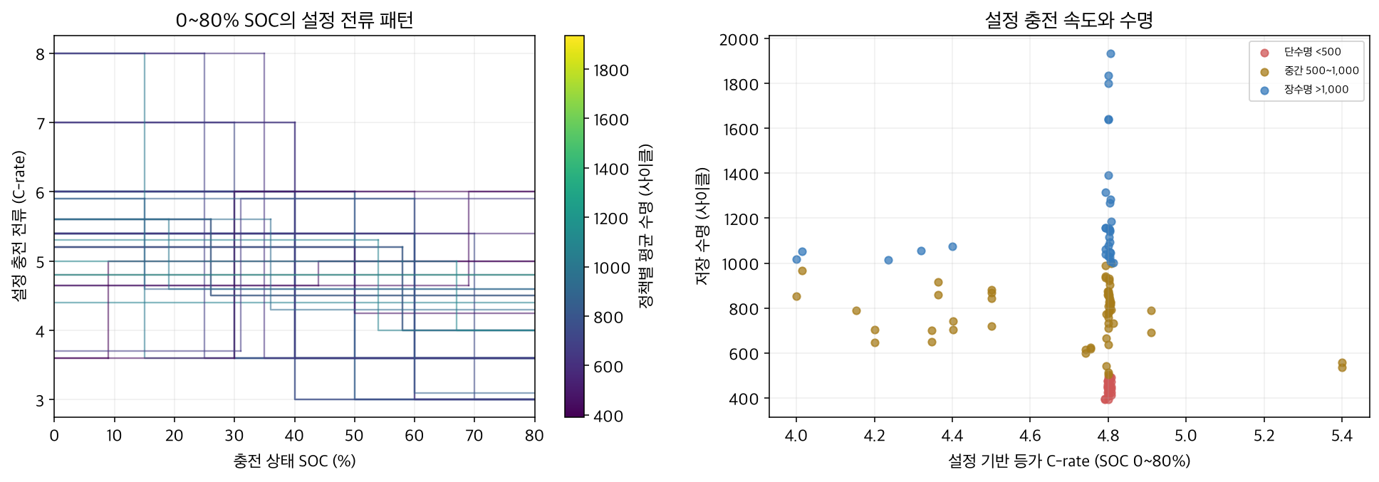
그림 27. SOC에 따른 설정 전류 패턴(왼쪽, 색 = 정책 평균 수명)과 등가 C-rate–수명 산점도(오른쪽).
관찰 오른쪽 그림에서 4.8C를 벗어난 점(4.0~4.5C, 4.9C, 5.4C)은 모두 Batch 1 셀이다. Batch 2·3의 정책은 C1·Q1·C2 조합은 달라도 등가 속도가 4.79~4.81C로 고정되어 있다(원논문의 “10분 충전” 최적화 실험 설계와 일치).
해석 통합 상관 ρ=−0.029는 “충전 속도가 수명과 무관하다”는 뜻이 아니다. 119셀 중 83셀(B2·B3)은 속도 변동이 0이라 상관 계산에 정보를 주지 못한다. 속도가 실제로 다른 Batch 1 안에서는 등가 C-rate–수명 ρ = −0.435로, 빠를수록 짧은 경향이 있다.
→ 그래서 다음 조건 변수의 효과는 배치와 분리해서 봐야 한다.

동일 조건 비교: 전환 시점과 배치
비교 | 정책 | 배치 | 수명(회) | 해석
전환 SOC | 8C(15%)-3.6C | B1 | 평균 1,008.5 (n=2) | 8C 구간이 짧을수록 길다
 | 8C(25%)-3.6C | B1 | 평균 676.5 (n=2) | (같은 배치·같은 C1·C2)
 | 8C(35%)-3.6C | B1 | 평균 607.5 (n=2)
같은 정책, 다른 배치 | 4.8C(80%)-4.8C | B1 / B2 | 753 (n=2) / 484 (n=5) | 같은 설정인데 B2가 짧다
 | 6C(60%)-3C | B1 / B2 | 744 (n=2) / 400 (n=2)
접미사 | 4.8C(80%)-4.8C-newstructure | B2 / B3 | 872 (n=3) / 1,564 (n=6) | 실험 절차 차이 가능성

관찰 같은 배치 안에서 C1·C2를 고정하면 고전류 구간이 길수록(전환 SOC 15→35%) 평균 수명이 짧아진다. 반대로 완전히 같은 정책도 Batch 2에서 일관되게 짧다.
해석 수명에는 충전 조건 외에 배치(시험 시기·셀 로트·장비 상태) 효과가 크게 작용한다. 이는 Batch 1에서 학습한 “조건 → 수명” 관계가 Batch 2에 그대로 옮겨 가지 않을 수 있음을 뜻한다. 각 비교는 2~5셀이라 경향으로만 읽는다.
왜 이 분석을 했나 조건이 수명과 직접 관계가 약하더라도 Q2에서 정의한 열화 속도를 거쳐 영향을 줄 수 있다. 그래서 충전 조건과 초기, 말기 용량 감소 속도의 관계를 따로 계산했다.
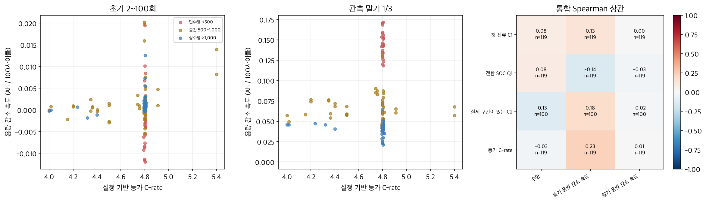
그림 28. 등가 C-rate와 초기(2~100회)·말기 용량 감소 속도(양수 = 감소). 여기서는 Q2와 부호가 반대.
설정 조건 | 수명 ρ | 초기 감소 속도 ρ | 말기 감소 속도 ρ | n
C1 | +0.077 | +0.133 | 0.000 | 119
전환 SOC | +0.085 | −0.143 | −0.028 | 119
유효 C2 | −0.131 | +0.177 | −0.018 | 100
등가 C-rate | −0.029 | +0.229 | +0.007 | 119

관찰 등가 C-rate는 초기 감소 속도와 약한 양의 관계(+0.229)가 있지만 말기 감소 속도와는 무관하다. 등가 C-rate와 초기 충전 시간은 ρ=−0.595(Pearson −0.921)로 강하게 겹친다.
해석 빠른 충전은 초기 열화를 약간 앞당기는 신호와 연결되지만, 말기 열화 속도를 설명하지는 못한다. 충전 시간과 등가 C-rate는 같은 정보를 공유하므로 하나만 쓴다.
Q4 시사점
• “고속 충전 셀이 정말 수명이 짧은가?” → Batch 1처럼 속도가 다른 실험 안에서는 그렇다(ρ=−0.435). 그러나 통합 데이터에서는 배치 설계 때문에 이 관계가 보이지 않는다.
• 같은 정책도 배치에 따라 수명이 다르다 → 충전 조건 피처는 배치 간 일반화가 불안정한 보조 피처로 다룬다 (F6).
• 충전 시간(측정)과 등가 C-rate(설정)는 중복 → 측정값인 2~6회 평균 충전 시간 하나를 대표로 두고 등가 C-rate는 대체 후보.
• 검증 분할 시 같은 정책의 셀이 학습·검증에 나뉘지 않도록 정책 단위 hold-out을 쓴다.

7. Q5. 어떤 초기 신호가 수명과 연관되는가
이 절의 출발점
직전까지 알게 된 것 후보 신호가 서로 다른 장에서 나왔다. ΔQ 계열(Q3), 용량 기울기(Q2), 저항(Q2 말기), 충전 시간과 등가 C-rate(Q4), 온도(4장).
이 절의 질문과 가설 이 후보들을 한 모델에 함께 넣을 수 있는가? 각자 수명과 얼마나 연관되는지, 서로 같은 정보를 반복하는지, 배치가 바뀌어도 같은 방향인지를 확인한다.
방법을 이렇게 고른 이유 같은 119셀과 같은 기준으로 비교해야 공정하므로 한 표에 모았다. ① 산점도로 관계 형태 확인 → ② 상관으로 강도 비교 → ③ 피처끼리 중복(쌍별 상관, VIF) → ④ 배치별 상관으로 안정성 확인 순서다. ④는 DAY 2가 배치를 넘어가는 평가이기 때문에 추가했다.

모든 피처는 100회 이내 정보로만 계산했다.
피처 | 계산 구간 | 의미
ΔQ log 분산 / 평균 / 최솟값 | Q100(V)−Q10(V) | 방전곡선 형태 변화 (Q3)
방전 용량 기울기 / 변화량 | 2~100회 적합 / QD100−QD2 | 초기 총용량 추세 (Q2)
평균 온도 / 최고 온도 | 2~100회 Tavg 평균 / Tmax 최댓값 | 초기 온도 수준
내부저항 변화량 | IR100−IR2 | 초기 저항 변화 (Q2 말기와 구분)
초기 평균 충전 시간 | 2~6회 평균 | 실제 충전 소요 시간 (Q4)
등가 C-rate | C1·Q1·C2 계산값 | 설정 충전 속도 (Q4)

왜 이 분석을 했나 Q2~Q4에서 각각 다른 방식으로 후보가 나왔다. 공정하게 고르려면 같은 119셀, 같은 기준으로 비교해야 한다. 상관계수부터 보면 비선형이나 이상점을 놓치므로 산점도로 관계의 형태를 먼저 확인했다.
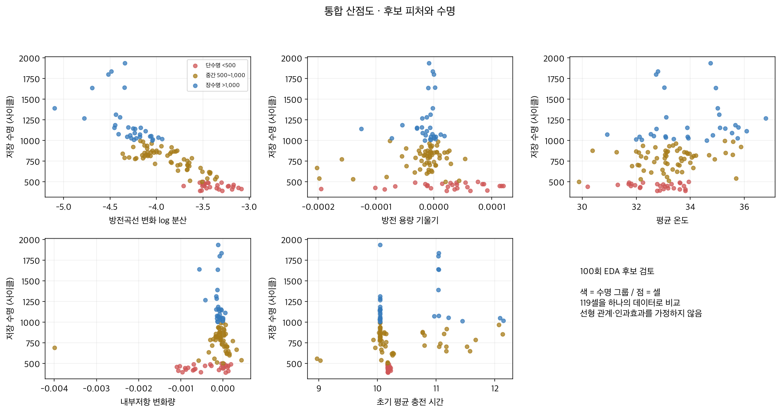
그림 29. 대표 피처 5개와 연속 수명의 산점도(점 = 셀).
관찰 ΔQ log 분산만 뚜렷한 단조 관계를 보이고(ρ=−0.888), 용량 기울기(−0.219), 평균 온도(+0.325), 충전 시간(−0.221)은 넓게 흩어져 있다. 저항 변화는 ρ=−0.001로 관계가 없다.
해석 그룹 중앙값 차이가 보이던 피처도 연속 수명을 설명하는 정도는 약하다. 그룹 비교(그림 13)와 연속 상관은 다른 질문이다.
왜 이 분석을 했나 관계의 강도를 숫자로 비교했다. Spearman 순위 상관을 주로 쓴 이유는 관계가 단조롭지만 직선이 아닐 수 있고, 셀 수가 작아 소수 극단값의 영향을 줄여야 했기 때문이다.
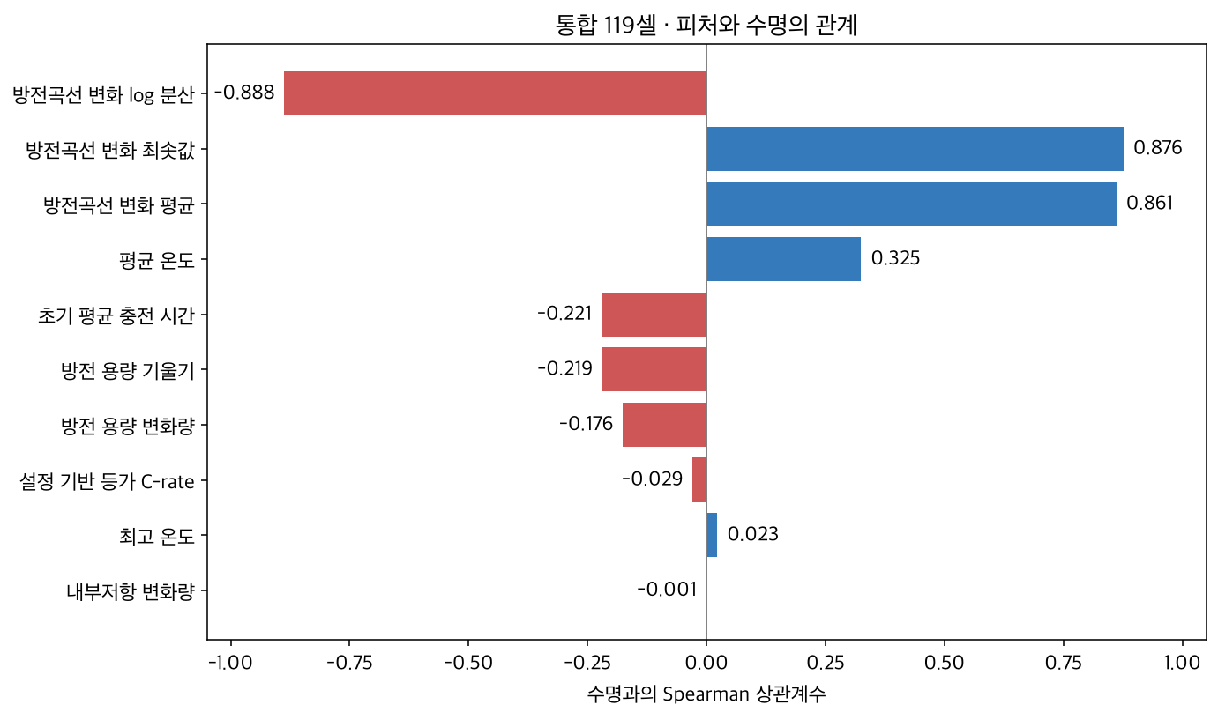
그림 30. 10개 초기 피처와 연속 수명의 Spearman 상관.
왜 이 분석을 했나 회귀와 분류 중 어느 목표가 피처 정보를 더 잘 쓰는지 판단하려고, 같은 피처를 550회 이진 라벨과도 계산했다.
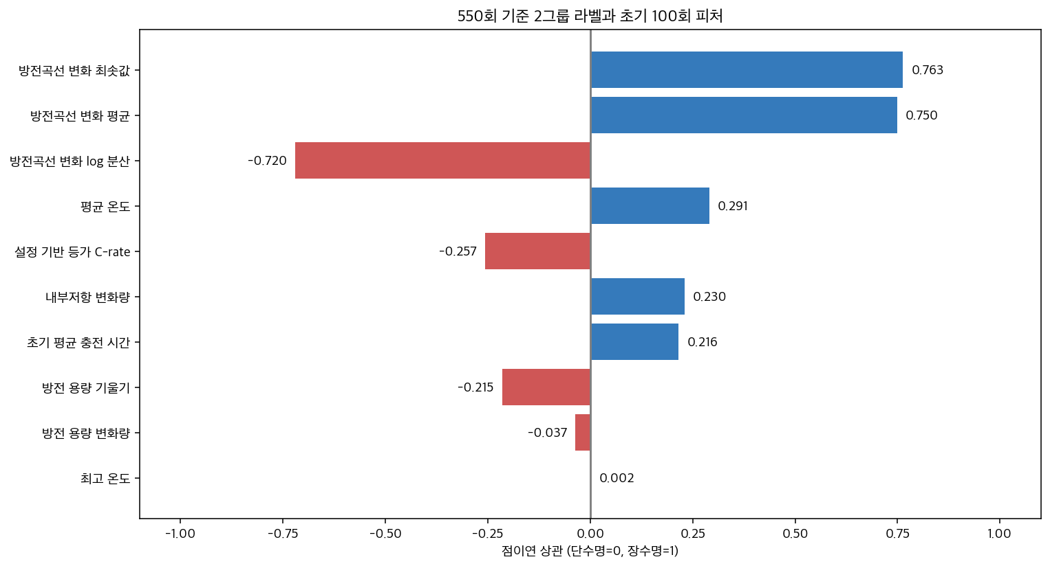
그림 31. 같은 피처와 550회 이진 라벨(장수명=1)의 점이연 상관.
관찰 연속 수명 기준 |ρ| 순위는 log 분산(0.888) > 최솟값(0.876) > 평균(0.861) > 평균 온도(0.325) 순이다. 이진 라벨 기준으로는 최솟값(0.763) > 평균(0.750) > log 분산(0.720)으로 순위가 바뀌고, 저항 변화(+0.230)·등가 C-rate(−0.257)가 상대적으로 커진다.
해석 이진화하면 경계 안쪽의 수명 차이가 사라져 피처 순위가 달라진다. 두 계수의 크기 비교로 회귀·분류의 정확도를 판단할 수는 없지만, ΔQ 신호를 가장 손실 없이 쓰는 목표는 연속 수명이다.
왜 이 분석을 했나 Pearson과 Spearman이 크게 다르면 관계가 일부 극단값이나 배치 묶음에 의존한다는 신호다. 모델에 넣었을 때 안정적인 피처인지 판단하려고 두 계수를 나란히 놓았다.
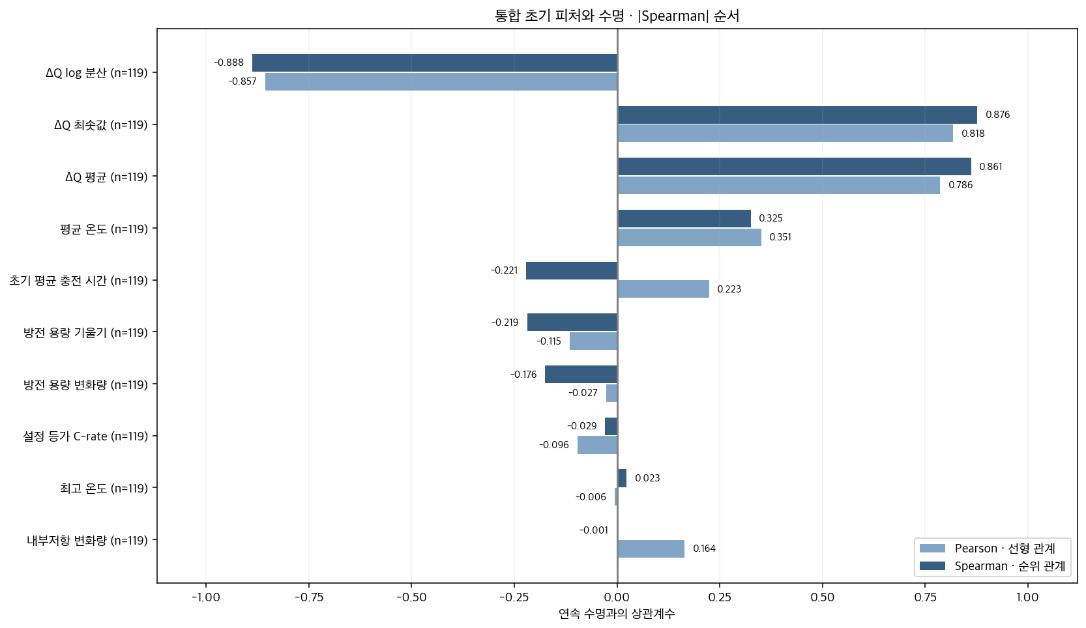
그림 32. 10개 피처의 Pearson(선형)·Spearman(순위) 상관 비교.
관찰 ΔQ 통계는 두 계수 모두 강하다. 충전 시간은 Pearson +0.223, Spearman −0.221로 부호가 반대이고, 저항 변화도 +0.164 / −0.001로 엇갈린다.
해석 부호가 엇갈린다는 것은 소수 극단값이나 배치 묶음이 선형 상관을 끌고 간다는 신호다. 이런 피처는 모델에 넣었을 때 계수가 불안정해진다(표 7-2에서 확인).
왜 이 분석을 했나 상위 피처가 모두 같은 곡선에서 나온 것인지 확인했다. 그렇다면 “강한 신호 세 개”가 아니라 “강한 신호 하나”이기 때문이다.
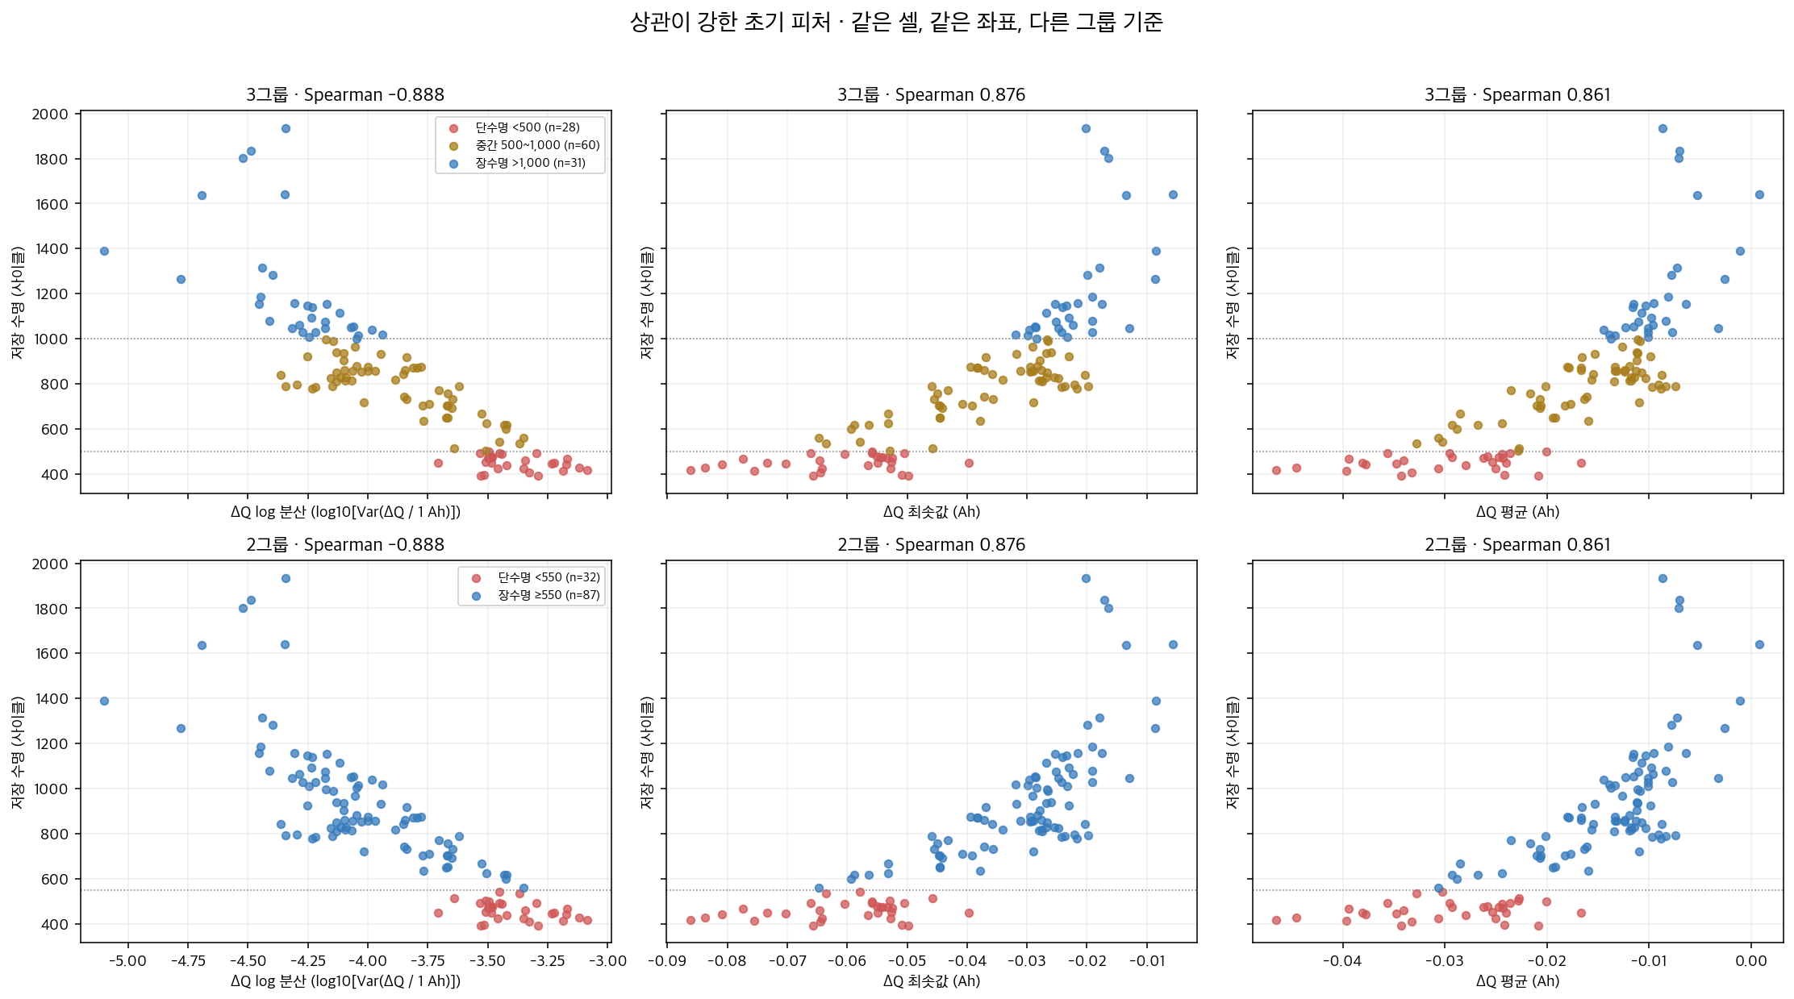
그림 33. |ρ| 상위 3개 피처(ΔQ log 분산·최솟값·평균)와 수명. 위 3그룹, 아래 2그룹 색 구분.
관찰 세 피처 모두 수명이 길수록 ΔQ 변화가 작아지는 같은 방향을 보인다.
해석 상위 3개가 모두 같은 곡선에서 나왔으므로 “세 가지 핵심 요인”이 아니라 한 가지 핵심 신호다.
왜 이 분석을 했나 Q2 말기에는 저항 차이가 뚜렷했는데 초기 상관은 거의 0이었다. 모순처럼 보이는 두 결과를 따로 확인해 저항을 어떻게 다룰지 정해야 했다.
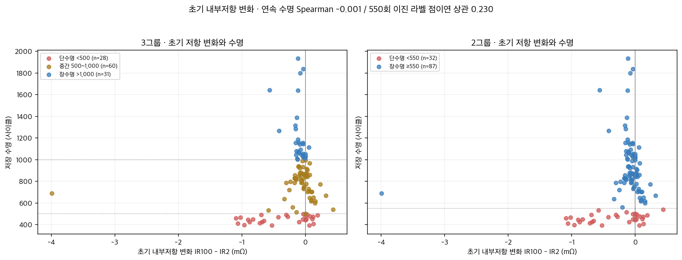
그림 34. 초기 저항 변화(IR100−IR2)와 수명.
관찰 초기 저항 변화와 수명은 Spearman −0.001로 관계가 없다. 반면 말기 마지막 1% 구간의 저항 변화는 4.217 / 3.037 / 2.108 mΩ로 수명 순서와 같다(그림 8).
해석 “말기 저항 증가는 단수명에서 크다”와 “초기 저항 변화의 예측력은 약하다”는 모순이 아니다. 측정 시점이 다르다. 저항은 VIF 1.15로 중복이 적어, 모델에 넣었을 때 해가 되는지만 확인하면 된다(F9).

7.1 피처끼리 같은 정보를 반복하는가
왜 이 분석을 했나 상관이 높은 피처를 함께 넣으면 계수가 서로 상쇄되어 불안정해지고, 학습 범위 밖 예측이 흔들린다. 셀이 36개뿐인 학습셋에서는 특히 그렇다. 그래서 피처끼리의 중복을 확인했다.
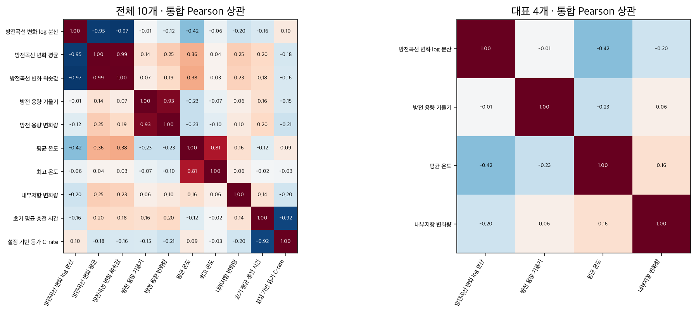
그림 35. 10개 피처 및 대표 4개 부분집합의 피처 간 Pearson 상관.
왜 이 분석을 했나 Pearson만 보면 직선이 아닌 중복을 놓친다. Spearman으로도 같은 중복을 확인했다.
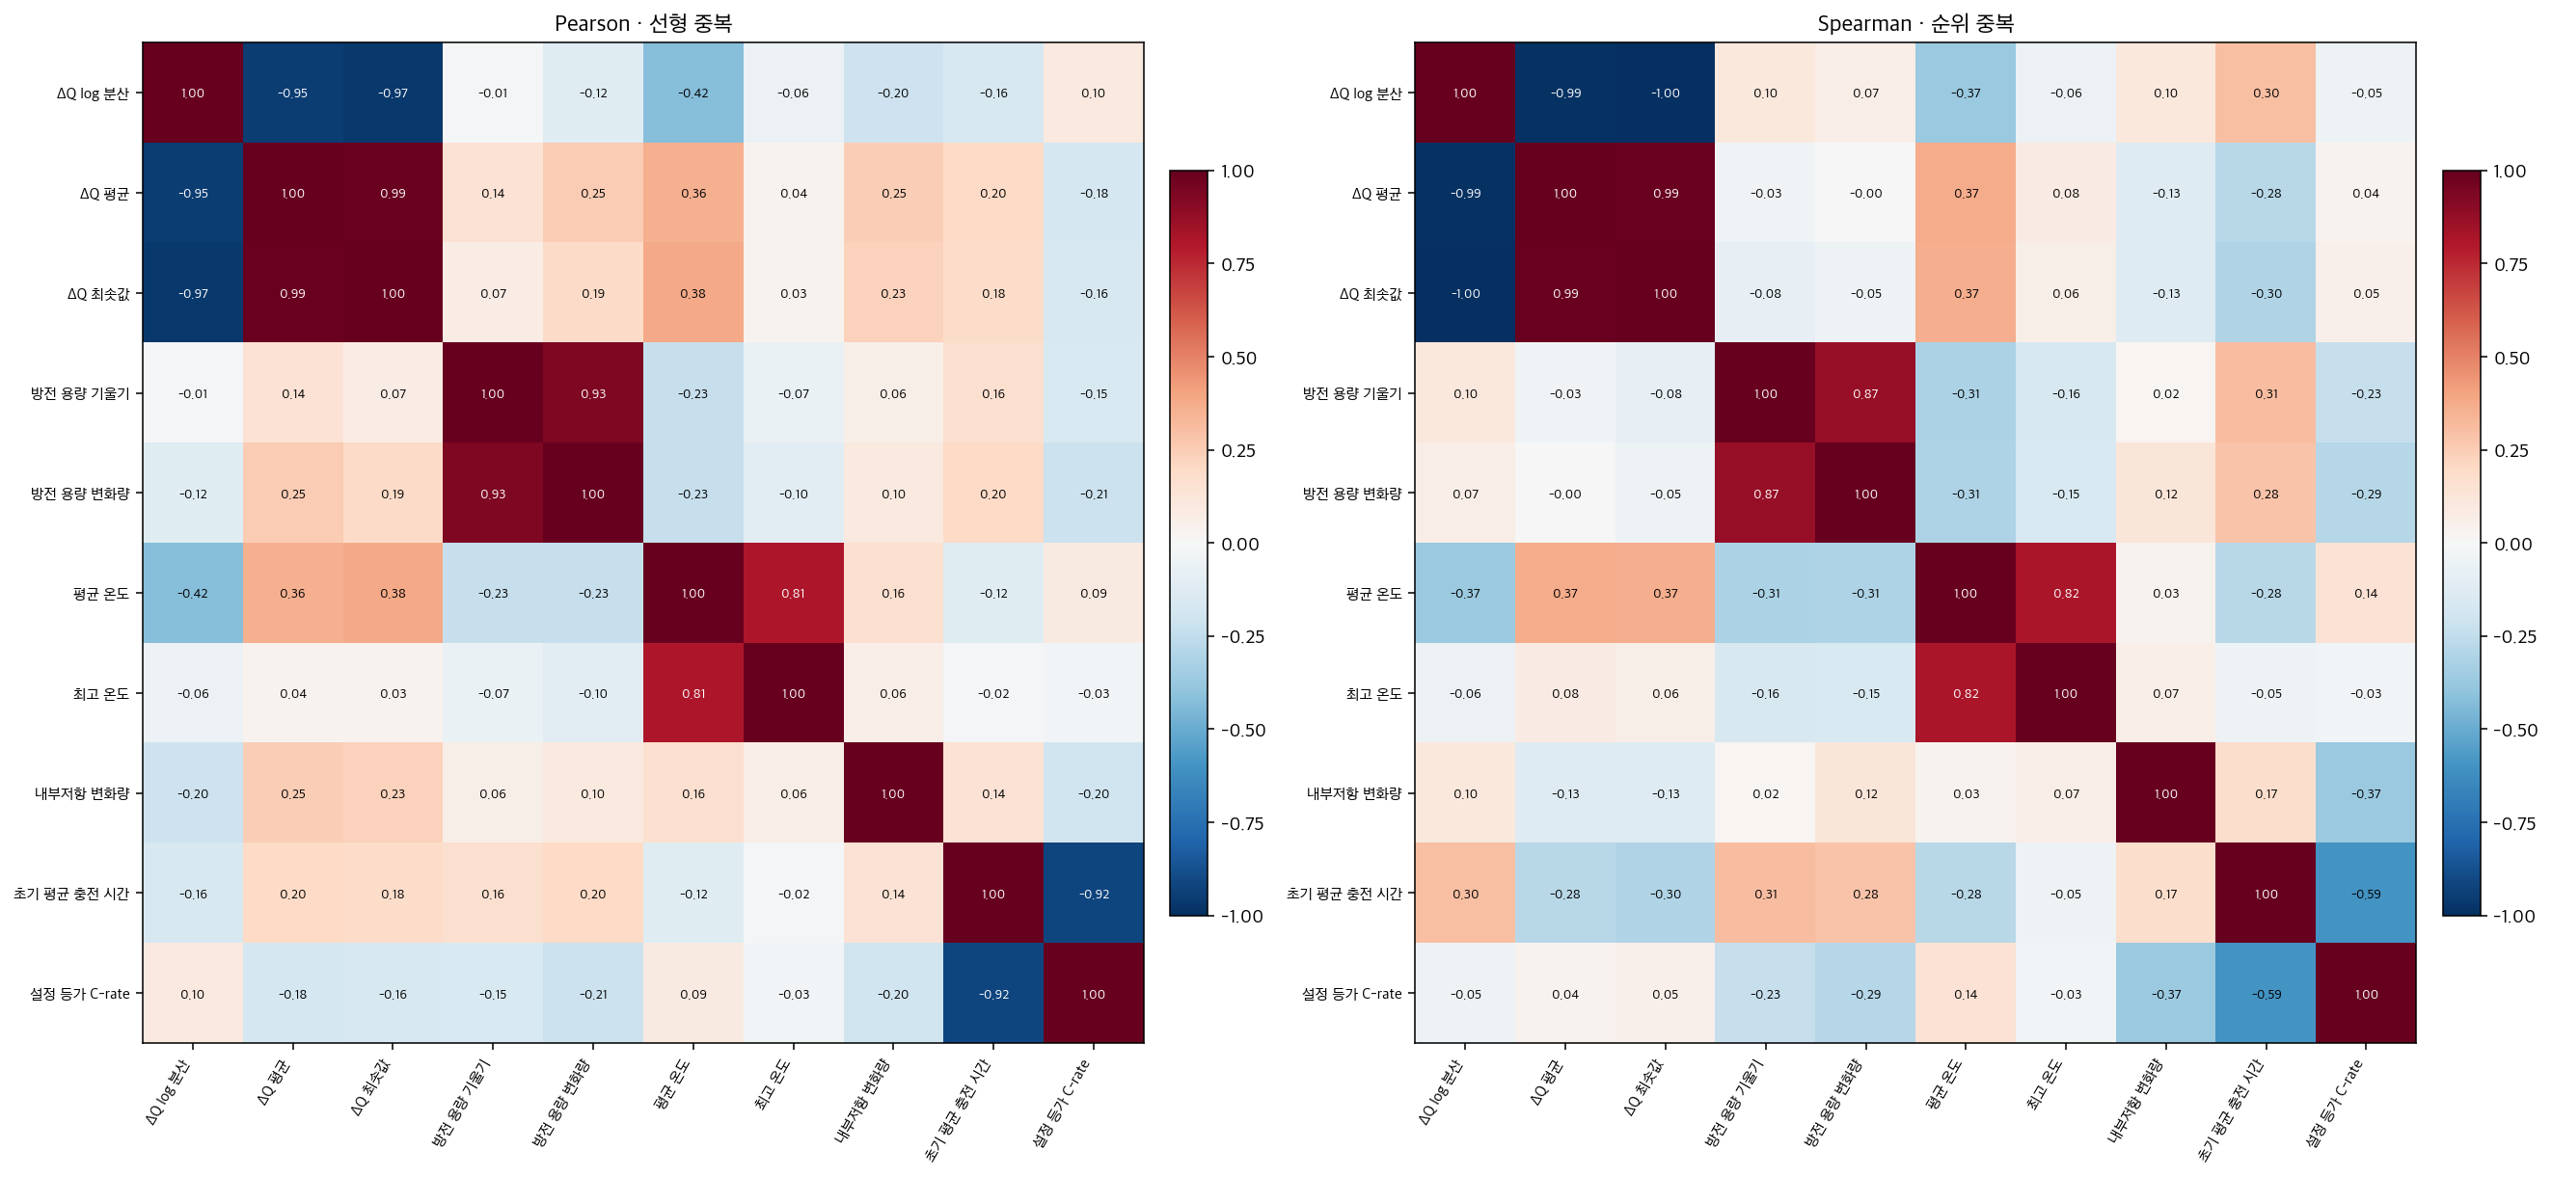
그림 36. 10개 피처의 Pearson·Spearman 히트맵.
중복 묶음 | Pearson | Spearman | 대표 선택
ΔQ log 분산 ↔ 최솟값 | −0.968 | −0.996 | log 분산
ΔQ 평균 ↔ 최솟값 | 0.988 | 0.988 | (둘 다 보류)
용량 기울기 ↔ 용량 변화량 | 0.935 | 0.868 | 기울기 (구간 전체 사용)
평균 온도 ↔ 최고 온도 | 0.810 | 0.820 | 평균 온도
충전 시간 ↔ 등가 C-rate | −0.921 | −0.595 | 충전 시간 (측정값)

관찰 네 쌍의 묶음에서 강한 중복이 관측됐다. 각 묶음에서 하나씩 남기면 ΔQ log 분산, 용량 기울기, 평균 온도, 저항 변화, 충전 시간의 5개가 된다.
해석 히트맵은 원인을 판별하지 않는다. 상관이 높은 두 변수를 함께 넣으면 계수가 서로 상쇄되어 해석과 외삽이 불안정해진다.
왜 이 분석을 했나 쌍별 상관은 두 변수씩만 본다. 여러 변수의 조합으로 한 변수가 설명되는 중복은 VIF로만 잡힌다. 묶음별 대표를 고른 뒤 중복이 실제로 줄었는지 숫자로 확인했다.
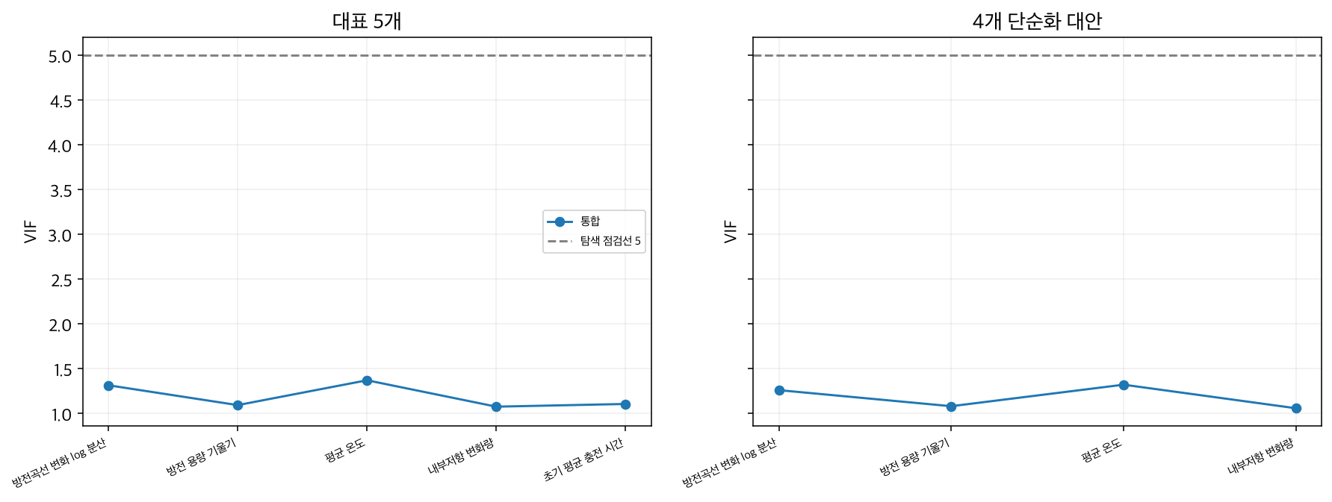
그림 37. 피처 조합별 VIF(전체 10개 / 대표 5개 / 4개 대안).
왜 이 분석을 했나 대표를 고르는 과정에서 어떤 변수를 뺄 때 VIF가 얼마나 줄었는지를 단계별로 확인했다.
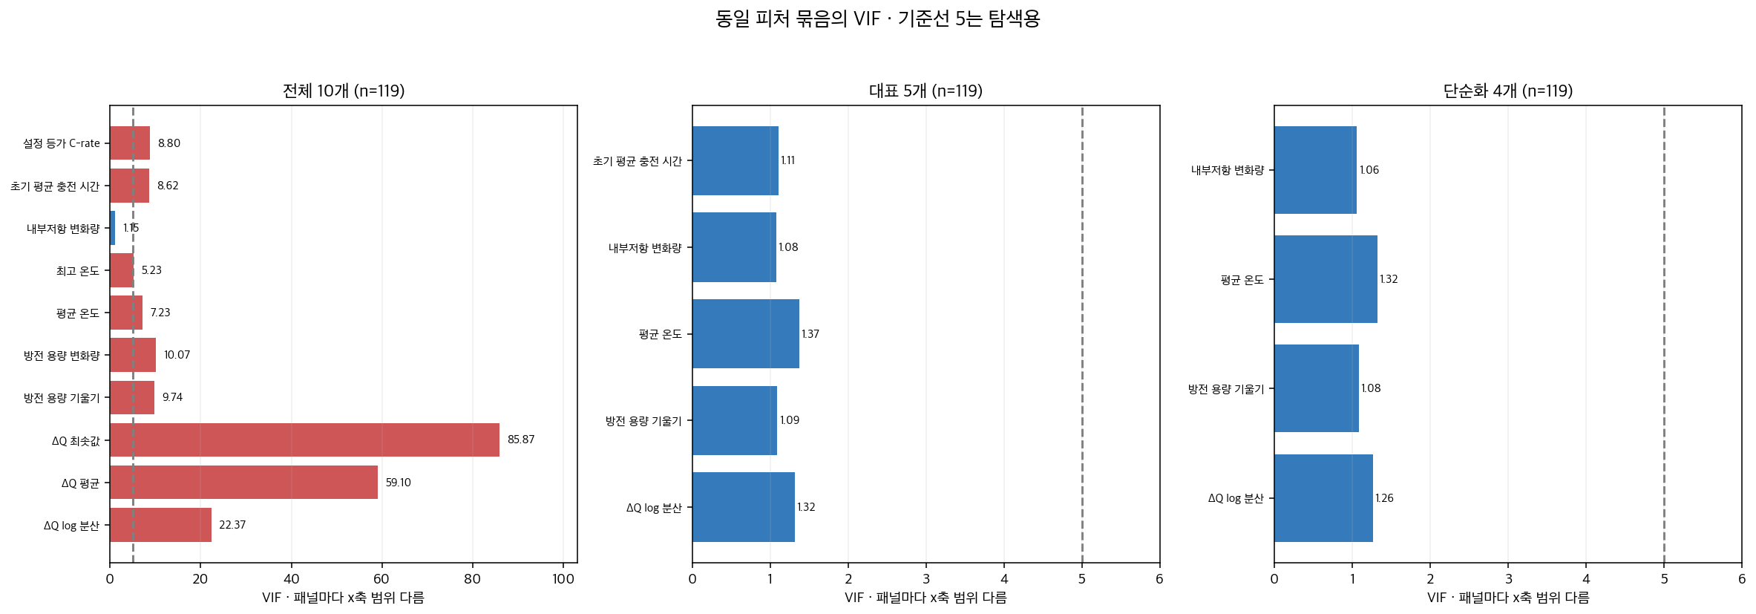
그림 38. VIF 기반 피처 선택 과정.
피처 | 전체 10개 | 대표 5개 | 4개 대안
ΔQ log 분산 | 22.37 | 1.32 | 1.26
ΔQ 평균 | 59.10 | — | —
ΔQ 최솟값 | 85.87 | — | —
방전 용량 기울기 | 9.74 | 1.09 | 1.08
방전 용량 변화량 | 10.07 | — | —
평균 온도 | 7.23 | 1.37 | 1.32
최고 온도 | 5.23 | — | —
내부저항 변화량 | 1.15 | 1.08 | 1.06
초기 평균 충전 시간 | 8.62 | 1.11 | —
등가 C-rate | 8.80 | — | —

관찰 10개를 모두 넣으면 VIF 최대 85.87이지만, 대표 5개에서는 1.08~1.37, 충전 시간을 뺀 4개에서는 1.06~1.32로 떨어진다.
해석 대표 5개만으로 선형 중복은 사실상 해소된다. 따라서 충전 시간을 VIF 때문에 뺄 필요는 없다. 다만 VIF가 낮다는 것은 중복이 없다는 뜻일 뿐, 예측에 도움이 된다는 뜻은 아니다.

7.2 배치 안정성 — 피처는 배치가 바뀌어도 같은 방향인가
표 7-2. 배치별 수명 Spearman (저장된 셀별 피처로 계산)
피처 | Batch 1 | Batch 2 | Batch 3 | 판정
ΔQ log 분산 | −0.826 | −0.709 | −0.797 | 안정 (핵심)
방전 용량 기울기 | +0.473 | −0.271 | +0.088 | 부호 반전
평균 온도 | −0.116 | +0.166 | +0.025 | 약함·불안정
내부저항 변화량 | −0.225 | +0.305 | −0.163 | 부호 반전
초기 평균 충전 시간 | +0.432 | −0.802 | +0.214 | 부호 반전 (B2 강한 음)
등가 C-rate | −0.435 | +0.321 | −0.132 | B2·B3 변동 거의 없음

관찰 ΔQ log 분산만 세 배치에서 같은 부호·비슷한 크기를 유지한다. 나머지 보조 피처는 배치에 따라 부호가 뒤집힌다. 특히 충전 시간은 Batch 1에서 +0.43, Batch 2에서 −0.80이다.
해석 Batch 1로 학습하면 모델은 “충전 시간이 길수록 장수명”을 배우지만, Batch 2에서는 그 반대가 성립한다. 보조 피처를 많이 넣을수록 Batch 1 내부 성능은 좋아 보여도 Batch 2에서 Gap(Valid−Test)이 커질 위험이 있다(F8).
→ 그래서 다음 이 결과가 “단순 모델 우선, 피처 추가는 검증으로만 판단”이라는 설계 원칙의 직접 근거다.
Q5 시사점
• 가장 강한 관계: ΔQ log 분산(통합 −0.888, 배치별 −0.71~−0.83).
• 다중공선성: 10개 피처 VIF 최대 85.9 → 대표 5개 1.08~1.37. ΔQ 통계·온도·용량추세·충전조건은 묶음별 하나만.
• 보조 피처는 배치마다 상관 방향이 바뀐다 → 규제 모델로 영향력을 제한하고, 추가 여부는 정책 단위 hold-out MAPE로 결정.

8. EDA 종합 — 하나의 흐름으로
다섯 질문은 따로 정한 목록이 아니라, 앞 분석의 결과가 다음 분석의 질문을 만든 순서로 진행됐다. 아래 표의 “그래서” 열이 다음 행의 “질문”이 된다.
단계 | 질문 | 확인한 것 | 그래서
Q1 | 무엇을 예측하나 | 수명은 392~1,935회의 연속·오른쪽 꼬리 분포, 배치마다 위치가 다르다 | 연속값 회귀 + log 목표, 배치 간 외삽 대비
Q2 | 수명 차이는 언제 드러나나 | 열화는 후반 가속형, knee는 수명의 약 3/4 지점 | 초기 총용량·기울기로는 부족, 미래 정보 누수 금지
연결 | 초기 요약값으로 충분한가 | 100회 요약값은 차이가 작고 일부는 배치 효과 | 총용량 숫자가 아닌 곡선 형태를 봐야 한다
Q3 | 곡선 형태에 정보가 있나 | ΔQ log 분산 ρ=−0.888, 배치 안에서도 유지 | 핵심 피처 확정
Q4 | 충전 조건은 어떤가 | B1 안에서는 빠를수록 짧지만, 통합에서는 배치와 교란 | 보조 피처, 배치 일반화 위험
Q5 | 무엇을 함께 쓰나 | ΔQ 통계 중복, 보조 피처는 배치마다 부호 반전 | 대표 5개 + 규제, 단순 모델 우선

결국 EDA가 답한 것은 “초기 100회 안에 수명 정보가 있다, 그러나 그 정보는 주로 하나의 곡선 신호에 집중되어 있고, 나머지 신호는 배치에 따라 흔들린다”이다. 모델 전략은 이 문장을 그대로 따른다.

9. 모델 설계 전략

9.0 결정과 근거의 연결
각 결정은 앞 장의 특정 관찰에서 나왔다. 결정마다 근거, 추론, 그리고 고려했지만 택하지 않은 대안을 함께 적었다.
결정 | EDA 근거 | 추론 | 택하지 않은 대안과 이유
회귀 | Q1: 392~1,935회 연속 분포, 중간 그룹이 절반. Q5: ΔQ는 연속 수명(|ρ| 0.888)과 이진 라벨(0.720) 중 연속 쪽과 더 강함 | 수명 차이를 그대로 쓰는 목표가 가장 강한 신호의 정보를 덜 잃는다. 교체 시점 계획이라는 목적에도 맞다 | 분류(5회): 5회 요약값은 그룹 간 겹침이 크고(4장), 73:27 불균형이라 정확도 해석이 어렵다
log10 목표 | Q1: 오른쪽 꼬리. Q3: log 분산과 수명이 거의 선형 | 꼬리가 긴 목표는 큰 값의 오차가 학습을 지배한다. log 공간 오차는 상대 오차에 가깝다 | 원 단위 목표: 비교 대안으로 유지
MAPE 주 지표 | 과제 Reporting Format, Q1의 넓은 범위 | 400회 셀의 100회 오차와 1,500회 셀의 100회 오차는 의미가 다르다 | MAE 단독: 보조 지표로 보고
ΔQ log 분산 핵심 | Q3: 배치별로도 유지. Q5: 유일하게 배치 간 부호 안정 | B1에서 배운 관계가 B2로 옮겨 갈 근거가 있는 유일한 신호 | ΔQ 평균, 최솟값, IQR 동시 투입: Q3, Q5에서 |r|≥0.95 중복
보조 피처 4개 (비교 대상) | Q5: 묶음별 대표로 VIF 85.9 → 1.37 | 중복은 해소했으나 배치마다 부호가 바뀌므로 넣을지는 검증으로 결정 | 10개 전부: 공선성. 0개: 비교 없이 배제할 근거는 없음
정책 단위 hold-out | Q4: 정책당 1~9셀, 같은 정책 셀은 수명이 비슷 | 같은 정책이 학습과 검증에 나뉘면 검증이 낙관적으로 나온다 | 셀 단위 무작위 분할
규제 선형 우선 | Q1: B2 30/39셀이 B1 최소 수명 미만. Q3: B2 17/39셀은 ΔQ도 B1 범위 밖 | 평가셋이 학습 범위 밖이면 외삽 가능한 모델이 필요하다 | Random Forest 주력: 학습 최소값(534회) 아래를 예측할 수 없음. 비교 후보로만 유지
knee, 말기값 제외 | Q2: knee는 수명의 약 3/4 지점 | 예측 시점(100회) 이후 정보라 넣으면 누수 | —
충전 시간 2~6회 평균 | 4장: B2의 3,933분 기록이 2~100회 평균을 약 50분으로 왜곡 | 한 사이클 이상 기록에 강건한 창과 통계 필요 | 2~100회 평균

9.1 Feature Engineering
한 셀 = 한 행. 입력은 100회까지 관측 가능한 값만 사용한다. 아래 조합을 시작점으로 두고, 같은 검증 조건에서 조합을 비교해 최종 구성을 정한다.
구분 | 피처 | 계산 | EDA 근거 | 비고
핵심 | ΔQ log 분산 | log10 Var[Q100(V)−Q10(V)], 2.0~3.5V 1,000점 | F5: 통합 −0.888, 배치별 −0.71~−0.83 | 단독으로 기준 모델 구성
보조 | 방전 용량 기울기 | 2~100회 Qd 선형 적합 (0<Qd≤1.2) | F3·F7: 용량 변화량과 중복 → 대표 | 배치별 부호 반전 주의
보조 | 평균 온도 | 2~100회 Tavg 평균 | F7: 최고 온도와 중복 → 대표 | 원인 변수로 해석하지 않음
보조 | 내부저항 변화량 | IR100−IR2 | F9: VIF 1.08, 초기 ρ≈0 | ablation으로 포함 여부 결정
보조 | 초기 충전 시간 | 2~6회 평균(또는 2~100회 중앙값) | F6·F7: 등가 C-rate와 중복 → 측정값 대표 | B2 3,933분 기록 회피
대체 | ΔQ IQR / 등가 C-rate | — | log 분산·충전 시간의 대체 표현 | 동시 투입하지 않음
제외 | knee, 말기 기울기, 기록 길이, 수명 그룹 라벨 | — | F3: 예측 시점 이후 정보 | 누수 방지

전처리 규칙: 1회차 빈 기록 제외 → Qd 범위 점검(적합에서만 제외) → 사이클 스파이크에 강건한 통계(적합·중앙값) 사용 → 표준화·결측 처리·피처 선택은 학습 fold 안에서만 수행.

9.2 Regression vs Classification — 회귀 선택
 | 회귀 (선택) | 분류 (대안)
답하는 질문 | 이 셀의 총수명은 몇 사이클인가 | 이 셀은 550회 이상 쓸 수 있는가
입력 시점 | 초기 100회 | 초기 5회(원논문)
EDA 근거 | 수명이 연속적으로 넓게 분포(F1), ΔQ 신호가 연속 수명과 가장 강하게 연관(F5, |ρ| 0.888 vs 점이연 0.720) | 5회 요약값은 그룹 간 겹침이 크다(F4)
ESS 활용 | 교체 시점·잔여 수명 계획에 직접 사용 | 제조 직후 스크리닝
위험 | 정확한 수치 예측이 필요, 학습 범위 밖 외삽 | 경계 근처 셀 정보 손실, 73:27 불균형(전부 장수명이라 답해도 정확도 73.1%)

Target Variable: cycle_life(EOL = 공칭 용량의 80% 도달 사이클). 학습 시 log10(cycle_life)로 변환하고 예측값은 역변환해 사이클 단위로 평가한다. 근거: ① 오른쪽 꼬리 분포(Q1), ② 평가 지표 MAPE가 상대 오차이므로 log 공간의 오차와 정렬됨, ③ ΔQ log 분산과 log 수명의 관계가 거의 선형(Q3). 원 단위 목표는 비교 대안으로 둔다.
평가 지표: 과제 Reporting Format에 따라 MAPE를 주 지표로 한다(원논문 목표 9.1%). MAE(사이클)·RMSE와 수명 구간별 MAPE를 보조로 보고한다.

9.3 Modeling Strategy

데이터 분할
- Train / Valid: Batch 1 분석 대상 36셀. Valid는 정책 단위 hold-out(같은 정책의 셀이 학습·검증에 나뉘지 않도록)으로 고정한다. Train 성능은 Batch 1 학습셋 안의 정책 단위 그룹 CV 평균으로 보고한다.
- Test: Batch 2 39셀(필수). Batch 3 44셀은 추가 검증. 테스트셋은 피처 선택·하이퍼파라미터 결정에 쓰지 않는다.
- 사전 예상: Batch 2는 30/39셀이 Batch 1 최소 수명보다 짧고 17/39셀은 ΔQ 값도 Batch 1 범위 밖이다. Gap(Valid−Test)이 크게 나올 가능성이 높으며, 그 원인 분석(외삽 vs 배치 효과)을 DAY 2 보고에 포함한다.

후보 모델 — EDA 시사점과의 연결
순서 | 모델 | EDA 연결 | 설정 방향 | 주의점
0 | 중앙값 예측 | 표본이 작아 개선 여부를 판단할 기준 필요 | 학습 수명 중앙값 | 모든 모델의 하한 기준
1 | 단일 피처 선형회귀 (ΔQ log 분산 → log 수명) | F5: 거의 선형·배치 안정 → 원논문 variance 모델과 같은 형태 | OLS | 외삽 가능, 가장 해석 쉬움
2 | Ridge | F7: 대표 5개, 소표본 → L2로 계수 안정화 | 표준화, alpha 0.1~10 | 보조 피처의 배치 불안정을 규제로 완화
3 | Elastic Net | F7·F8: 중복·불안정 피처 자동 축소 (원논문 주력 모델) | alpha·l1_ratio 소범위 탐색 | fold마다 선택 변수 안정성 확인
4 | RBF SVR | Q3 산점도의 약한 곡률 가능성 | C·gamma·epsilon 제한 탐색 | 학습 범위 밖 예측이 평균으로 수렴
5 | Random Forest | Q4의 조건×반응 상호작용 가능성 | max_depth 2~4, min_samples_leaf 3~8 | 534회 미만 예측 불가 → B2 외삽에 구조적 약점

비교와 최종 선택 원칙
- 중앙값 → 단일 피처 → Ridge/Elastic Net → SVR/RF 순으로, 복잡도를 하나씩 늘렸을 때 Valid MAPE가 실제로 줄어드는지 확인한다.
- 보조 피처는 하나씩 넣고 빼는 ablation으로 평가한다(특히 저항·충전 시간).
- 성능이 비슷하면 더 단순하고 외삽이 가능한 모델을 고른다. 이번 데이터에서 Test는 학습 범위 밖이므로 이 원칙이 중요하다.
- 잔차를 수명 구간별로 확인해, 짧은 수명 쪽에서 체계적으로 과대 예측하는지 점검한다.

10. 결론
설계 결론
초기 100회 측정값으로 총수명을 예측하는 회귀를 수행한다. Target은 cycle_life이며 log10 변환 후 학습하고 MAPE로 평가한다.
근거는 EDA의 흐름이다. 수명은 넓은 연속 분포이고(Q1), 열화는 후반 가속형이라 초기 총용량으로는 구분이 어렵다(Q2·연결). 그러나 같은 전압축의 방전곡선 변화 ΔQ(V)에는 수명 정보가 있으며, 그 log 분산은 배치 안에서도 일관되게 수명과 연관된다(Q3). 충전 조건과 다른 보조 신호는 배치와 섞여 방향이 흔들리므로(Q4·Q5), 대표 5개로 중복을 줄이고 규제 선형 모델을 주력으로 둔다.
DAY 2의 가장 큰 위험은 Batch 2가 학습 범위보다 짧은 수명에 몰려 있다는 점이다. 외삽이 가능한 선형 계열을 기준으로 삼고, 비선형 모델은 실제 검증 개선이 있을 때만 채택한다.

한계
- EDA를 세 배치 전체로 수행했으므로, 이후 Batch 2 평가를 완전히 미관측 데이터의 검증으로 보기는 어렵다. 피처 후보는 EDA로 정했고 계수·하이퍼파라미터는 Batch 1에서만 정한다.
- 정책당 셀이 1~9개로 적어 충전 조건의 효과를 분리하기 어렵다. 배치 간 차이의 원인(셀 로트, 시험 시기, newstructure 절차)은 이 데이터로 확정할 수 없다.
- knee 33셀은 탐색 경계에 걸려 위치가 불확실하다. knee는 해석용으로만 사용했다.
- 상관계수는 정확도가 아니다. ρ=−0.888은 “88.8% 정확도”가 아니며, 실제 오차는 DAY 2에서 MAPE로 확인한다.

부록 A. 550회 기준 2그룹 병렬 결과
원논문 분류 기준(550회)으로 같은 119셀을 나눈 결과다. 개별 셀의 값·상관·VIF는 3그룹과 같고, 그룹 요약만 달라진다.
항목 | 단수명 <550 (32셀) | 장수명 ≥550 (87셀)
Qd 기울기 초기/중기/말기 (Ah/100회) | −0.00019 / −0.02660 / −0.14256 | −0.00353 / −0.00806 / −0.05071
knee 후보 중앙값 (경계 후보) | 364.6회 (5) | 679.6회 (28)
말기 마지막 1% 저항 변화 | 4.207 mΩ | 2.611 mΩ
말기 마지막 1% 충전 시간 | 20.0분 | 17.2분
ΔQ log 분산 중앙값 | −3.451 | −4.092
ΔQ 평균 / 최솟값 / IQR 중앙값 | −0.0287 / −0.0562 / 0.0301 | −0.0118 / −0.0278 / 0.0159
2~100회 방전 용량 중앙값 | 1.098 Ah | 1.073 Ah

2그룹의 장수명은 기존 >1,000회보다 넓은 범위(중간 56셀 포함)이므로 3그룹의 “장수명”과 같은 셀 집합이 아니다. 다수 클래스 상수 예측의 정확도가 73.1%(단수명 재현율 0%)라는 점은 분류를 택할 경우 균형 정확도·F1로 평가해야 하는 이유다.

부록 B. 분석 재현 근거
보고서 장 | 노트북 절 | 저장 결과
1 데이터 | 5-1 빈 기록 처리, 5-2 로딩 | cell_audit.csv
2 Q1 | 5-2, 5-4 | scratch_all_batches_life.png, scratch_pooled_composition.png
3 Q2 | 5-4, 5-6, 5-7 | scratch_q2_results.json
4 연결 | 5-3, 5-6 ② | scratch_pooled_features_*.png, scratch_all_batches_*.png
5 Q3 | 5-8 | scratch_q3_features.json
6 Q4 | 5-9 | scratch_q4_results.json, scratch_same_speed_summary.json
7 Q5 | 5-5, 5-10 | scratch_q5_results.json, scratch_feature_review.json

배치별 상관(5장 배치 표, 표 7-2)·배치별 knee·충전 조건 분포는 scratch_feature_review.json, scratch_q2_results.json, scratch_q4_results.json의 셀별 값으로 계산했다. Batch 2 충전 시간 기록은 data/2018-02-20/summary.csv에서 확인했다.
참고문헌: Severson, K. A. et al. (2019). Data-driven prediction of battery cycle life before capacity degradation. Nature Energy, 4, 383–391.

